TRƯỜNG ĐẠI HỌC CÔNG NGHỆ THÔNG TIN VÀ TRUYỀN THÔNG

**KHOA CÔNG NGHỆ THÔNG TIN**

--------------------------------



**BÁO CÁO**

**THỰC TẬP NGHỀ NGHIỆP**

**TÌM HIỂU VÀ ỨNG DỤNG HỆ THỐNG TRONG QUẢN LÝ DOANH NGHIỆP TẠI CÔNG TY TNHH CÔNG NGHỆ CHÍNH XÁC FUYU**

|  |  |
| --- | --- |
| **Sinh viên thực hiện:**  **Lớp/Khóa:**  **Cán bộ hướng dẫn:**  **Giảng viên quản lý:** | Nguyễn Minh Phương  KTPM- K20D  Hoàng Đăng Vinh  Nguyễn Ngọc Hoan |

**Thái Nguyên – 2025**

TRƯỜNG ĐẠI HỌC CÔNG NGHỆ THÔNG TIN VÀ TRUYỀN THÔNG

**KHOA CÔNG NGHỆ THÔNG TIN**

--------------------------------



**TÌM HIỂU VÀ ỨNG DỤNG HỆ THỐNG TRONG QUẢN LÝ DOANH NGHIỆP TẠI CÔNG TY TNHH CÔNG NGHỆ CHÍNH XÁC FUYU**

|  |  |
| --- | --- |
| Sinh viên thực hiện: | Nguyễn Minh Phương |
| Lớp/Khóa: | KTPM- K20D |

|  |  |
| --- | --- |
| Cán bộ hướng dẫn  *(Ký và ghi họ tên)* | Giảng viên quản lý  *(Ký và ghi họ tên)* |

**Thái Nguyên – 2025**

# LỜI CẢM ƠN

Từ ngày 25/11/2024 đến ngày 19/01/2025, Khoa CNTT trường Đại học CNTT & TT Thái Nguyên đã phối hợp với Tập đoàn khoa học kĩ thuật Hồng Hải (Foxconn) tổ chức thực tập tốt nghiệp cho sinh viên Khoa Điện tử. Đây là chương trình có ý nghĩa thực tiễn rất lớn đối với sinh viên, giúp cho sinh viên vốn chỉ ngồi trên ghế nhà trường học lý thuyết có cơ hội được tiếp xúc với môi trường làm việc thực tế. Từ đó sinh viên có thể định hướng hình thành phong cách làm việc chuyên nghiệp cho công việc chuyên ngành sau này.

Em xin gửi lời cảm ơn chân thành nhất đến ban lãnh đạo, toàn thể các anh chị công nhân viên tại Công ty Công Nghệ Chính Xác Fuyu đã tận tình hướng dẫn, giúp đỡ em trong thời gian thực tập tại quý công ty. Đặc biệt là các thành viên của phòng ban IT xưởng F01 trong 2 tháng thực tập đã tận tình giúp đỡ, chỉ bảo, truyền đạt kinh nghiệm giúp em hiểu thêm nhiều điều và tích lũy thêm rất nhiều kinh nghiệm từ tác phong, kỹ năng thuyết trình, thái độ làm việc, xử lý vấn đề, kiến thức về lập trình.

Xin gửi lời cảm ơn đến ban giám hiệu trường Đại Học CNTT & TT Thái Nguyên cũng như toàn thể quý thầy cô trong khoa CNTT đã tạo điều kiện, môi trường thực tập, giúp đỡ em hoàn thành tốt kỳ thực tập của mình. Qua đó em đã học được rất nhiều điều hữu ích trong cuộc sống thực tế và công việc sau này đề không ngừng tiến bước phát triển trong tương lai cụ thể sau khi tốt nghiệp.

Trong quá trình thực tập chắn chắn không thể tránh khỏi những sai sót không đáng có. Vậy em xin kính mong quý Công ty và quý thầy cô có thể nhiệt tình đóng góp ý kiến, chỉ bảo để em có thể cải thiện điểm yếu phát triển bản thân.

Qua đây em muốn gửi lời cảm ơn thầy Nguyễn Ngọc Hoan - giáo viên hướng dẫn thực tập doanh nghiệp của em. Cảm ơn thầy đã luôn theo dõi quá trình thực tập, giúp đỡ, nhiệt tình chỉ bảo để em có thể hoàn thành tốt kỳ thực tập này, đảm bảo tiến độ tốt nghiệp.

Em xin chân thành cảm ơn !

*Thái Nguyên, ngày 10 tháng 01 năm 2025*

**Sinh viên**

**Nguyễn Minh Phương**

# **MỤC LỤC**

LỜI CẢM ƠN 3

MỤC LỤC 1

DANH MỤC HÌNH ẢNH 2

CHƯƠNG I : GIỚI THIỆU CÔNG TY 3

Thời gian và địa điểm thực tập 3

1.1. Giới thiệu Tập đoàn KHKT Hồng Hải tại Việt Nam 3

1.1.2. Lịch sử hình thành 4

1.1.3. Nhà xưởng tại Tập đoàn ở Việt Nam 6

1.2. Công ty TNHH FUYU PRECISION COMPONENT 10

1.2.1. Tổng quan về công ty TNHH FUYU PRECISION COMPONENT 10

1.2.2. Quy định nội bộ và an toàn lao động của công ty 11

1.2.3. Quy trình tổ chức và quản lý dây chuyền sản xuất 12

CHƯƠNG II: NỘI DUNG CÔNG VIỆC ĐƯỢC GIAO 14

2.2. Tìm hiểu công việc tại vị trí thực tập 14

2.2.1 Tìm hiểu về bộ phận IT-SFC (IT Shop Floor) 14

2.1 Giới thiệu SFIS (Shop Floor Integrated System ) và Shopflor MES (Manufacturing execution systems) 15

2.2.1 Tổng quan hệ thống Shop Floor 15

2.2.2 Một số phần mềm thường dùng 18

2.2 Cài đặt ShopFloor 21

2.3 Tìm hiểu lưu trình sản xuất 22

CHƯƠNG III. KẾT QUẢ ĐẠT ĐƯỢC 37

3.1 Kết quả đạt được trong thời gian thực tập 37

3.2 Những kiến thức lý thuyêt đã được củng cố 38

3.3 Những kí năng thực hành được học thêm 38

KẾT LUẬN 39

Tài liệu tham khảo 40

# CHƯƠNG I: LỊCH LÀM VIỆC TẠI NƠI THỰC TẬP

|  |  |  |  |  |
| --- | --- | --- | --- | --- |
| **Tuần** | **Nội dung công việc** | **Cán bộ**  **hướng dẫn** | **Mức độ hoàn thành** | **Nhận xét của người hướng dẫn** |
| 1 | * Tìm hiểu về công ty, cách tổ chức của công ty. * Làm quen với các công cụ làm việc trong công ty. * Học cách trao đổi, báo cáo, làm việc qua email. | Hoàng Đăng Vinh |  |  |
| 2 | * Tìm hiểu ngôn ngữ lập trình C++ nâng cao * Thực hành C++ * Làm bài test C++ | Hoàng Đăng Vinh |  |  |
| 3 | * Tìm hiểu về OpenGL * Thực hành một số hình vẽ cơ bản * Load mô hình 3D từ file | Hoàng Đăng Vinh |  |  |
| 4 | * Tìm hiểu về Android * Thực hành tạo một ứng dụng Android cơ bản. * Nhúng code OpenGL đã viết bằng C++ vào Android | Hoàng Đăng Vinh |  |  |
| 5 | Giai đoạn Alpha:   * Lên kế hoạch * Viết Framework * Tạo các lớp Graphics, Graphics 2D để vẽ các mô hình, texture 2D. * Tìm kiếm mô hình. | Hoàng Đăng Vinh |  |  |
| 6 | Giai đoạn Alpha(tiếp):   * Viết các lớp quản lý Object, các lớp Object. * Ráp vào Framework thành một game với chức năng cơ bản. | Hoàng Đăng Vinh |  |  |
| 7 | Giai đoạn Beta:   * Viết các chức năng nâng cao hơn * Chạm vào màn hình để chọn nhân vật * Thêm particle để tạo hiệu ứng đẹp hơn. | Hoàng Đăng Vinh |  |  |
| 8 | Giai đoạn Beta và giai đoạn kết thúc, báo cáo :   * Hiệu ứng camera. * Fix bug, fix rò rì vùng nhớ. * Báo cáo cuối đợt thực tập. | Hoàng Đăng Vinh |  |  |

# CHƯƠNG II : GIỚI THIỆU CÔNG TY

Công ty TNHH công nghệ chính xác FUYU (Tập đoàn KHKT Hồng Hải)

Địa chỉ: KCN Quang châu, xã Vân Trung, huyện Việt Yên, tỉnh Bắc Giang

Quá trình thực tập bắt đầu từ ngày 25/11/2024 đến ngày 19/01/2025.

## 2.1. **Giới thiệu Tập đoàn KHKT Hồng Hải tại Việt Nam**

* 2.1.1. **Sơ lược về Tập đoàn KHKT Hồng Hải tại Việt Nam** Tên gọi của Tập Đoàn:

- Tên ở Đài Loan : Tập đoàn KHKT Hồng Hải

- Tên ở Trung Quốc : Tập đoàn KHKT Foxconn

- Thương hiệu Tiếng Anh : HON HAI TECHNOLOGY GROUP

FOXCONN TECHNOLOGY GROUP

- Chủ tịch Tập Đoàn : Quách Đài Minh (TERRY GOU)

- Ngày thành lập Tập Đoàn : 20/02/1974.

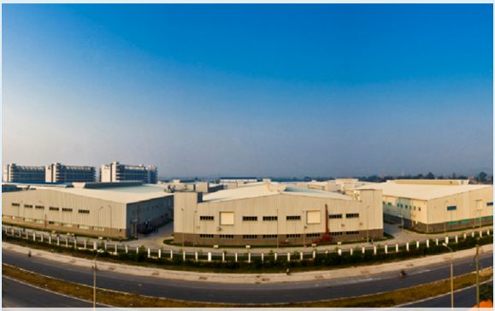

Hình 1: Tập đoàn KHKT Hồng Hải

Ban đầu sản phẩm của Tập Đoàn chỉ là thiết bị kết nối điện, đến nay phát triển với nhiều lĩnh vực như những sản phẩm của máy tính, viễn thông, hàng điện tử tiêu dung và các sản phẩm 3C…. Đồng thời đang tích cực thâm nhập vào các lĩnh vực sản phẩm linh kiện ô tô, mạng lưới tiêu thụ hàng hóa và lĩnh vực nghiên cứu phát triển phần mềm.

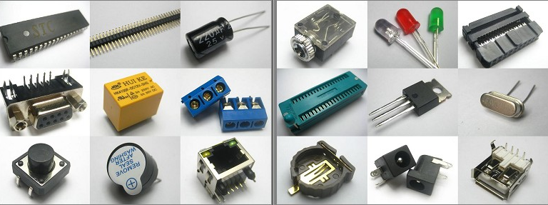

Hình 2: Tập đoàn phát triển lĩnh vực điện tử

### 2.1.2. **Lịch sử hình thành**

Ngày thành lập tập đoàn: 20/2/1974 Tập đoàn KHKT Hồng Hải hình thành năm 1974 tại Đài Loan với quy mô lớn nhất trong lĩnh vực điện tử, công nghệ thông tin và máy tính. Từ nhưng thập niên 90 của thế kỷ trước, Tập đoàn Foxconn đã bước vào hàng ngũ của những doanh nghiệp sản xuất thiết bị kết nối máy tính lớn nhất thế giới. Trong 12 năm liên tiếp Tập đoàn được tuần báo thương mại của Mỹ binh chọn vào top 100 doanh nghiệp mạnh nhất về lĩnh vực công nghệ thông tin toàn cầu, 6 năm liên tiếp được xếp vào top 500 doanh nghiệp mạnh trên thế giới. Những năm gần đây, Tập đoàn đã đẩy mạnh tốc độ đầu từ vào các quốc gia và khu vực có thị trường giàu tiềm năng.Tháng 3/2007, Tập đoàn bắt đầu xây dựng nhà xưởng tại Bắc Ninh, Bắc Giang và một số tỉnh của Việt Nam. Sản phẩm đa dạng trên nhiều lĩnh vực liên quan đến máy tính, công nghệ thông tin, hàng điện tử tiêu dùng, linh kiện ô tô, thiết bị bán dẫn và công nghiệp bảo vệ môi trường,.v..v.. 1.2. Sơ lược về Tập đoàn KHKT Hồng Hải trên thế giới Hiện nay, Tập Đoàn có hơn 100 Công ty và chi nhánh tại các nước như: Trung Quốc, Nhật Bản, Ấn Độ, Malaysia, Việt Nam, Singapo, Autralia, Anh, Pháp, Hungary, Ireland, Canada, United States, Mexico, Brazil… với số lượng công nhân viên của toàn Tập đoàn trên thế giới là 1,5 triệu người.

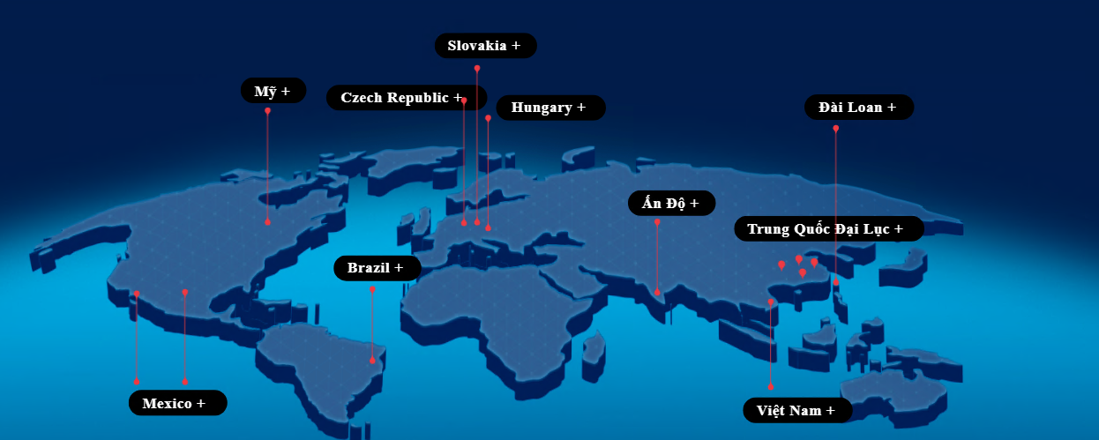

Hình 3: Chi nhánh của FOXCONN tại các nước

* Theo bình chọn của Tạp chí “FORTUNE” Mỹ năm 2008, Tập đoàn đứng thứ 132 trong Top 500 doanh nghiệp mạnh nhất thế giới. Đến năm 2013 tập đoàn đứng vị trí thứ 30 và doanh thu đạt 130 tỷ USD.



Hình 4: Bình chọn của Tạp chí “FORTURE” Mỹ Năm 2008

### 2.1.3. **Nhà xưởng tại Tập đoàn ở Việt Nam**

Chi nhánh Quế Võ – Bắc Ninh:

* Công ty TNHH Funing Precision Component.
* Diện tích mặt bằng: 12,5 ha
* Địa chỉ: Lô C3, KCN Quế Võ, xã Vân Dương, TP Bắc Ninh, tỉnh Bắc Ninh.

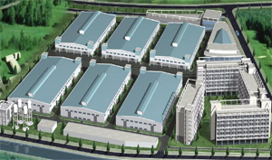

Hình 5: Chi nhánh Quế võ Bắc Ninh Công ty TNHH Funing Precision

|  |  |
| --- | --- |
| **Chi nhánh Đồng Vàng – Bắc Giang:** **Công ty TNHH Fuhong Precision Component.** Diện tích Mặt bằng: 12,5 ha Địa chỉ: KCN Đình Trám – Huyện Việt Yên - Tỉnh Bắc Giang. |  |

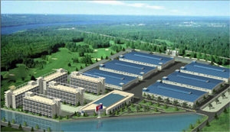

Hình 6: Công ty TNHH Fuhong Precision Component

|  |  |
| --- | --- |
| **Chi nhánh KCN Vân Trung – Bắc Giang: Công ty TNHH FuGiang.** Diện tích mặt bằng: 425,6ha Địa chỉ: Khu công nghiệp Vân Trung, Huyện Việt Yên, Tỉnh Bắc Giang  Tham khảo thông tin qua website: <http://www.fugiang.com/>    Hình 7: Công ty TNHH FuGiang |  |

* Công ty TNHH FUYU PRECISION COMPONENT COMPANY LIMITED

Diện tích Mặt bằng: 21 ha

Lô M1 và Lô F, Khu công nghiệp Quang Châu, Xã Vân Trung, Huyện Việt Yên, Bắc Giang, Việt Nam

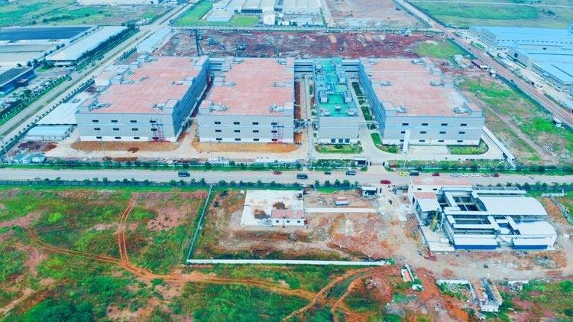

Hình 8: Công ty TNHH FUYU PRECISION COMPONENT COMPANY LIMITED

Các sản phẩm đặc trưng của công ty.

|  |  |
| --- | --- |
| [Description: EARPHONE](http://foxconn.com.vn/images/pro/earphone_11.jpg)  EARPHONE | [Description: ADSL](http://foxconn.com.vn/images/pro/usb-data-cable_4.jpg)  ADSL |
| [Description: USB DATA CABLE](http://foxconn.com.vn/images/pro/usb-data-cable_10.jpg)  USB DATA CABLE | [Description: IP Phone](http://foxconn.com.vn/images/pro/ip-phone_3.jpg)  IP Phone |
| [Description: DECT Phone](http://foxconn.com.vn/images/pro/dect-phone_6.jpg)  DECT Phone | [Description: SetTop Box](http://foxconn.com.vn/images/pro/settop-box_2.jpg)  SetTop Box |
| [Description: Wireless Router](http://foxconn.com.vn/images/pro/wireless-router_5.jpg)  Wireless Router |  |
|  |  |

Hình 9: Một số sản phẩm đặc trưng

## 2.2. **Công ty TNHH FUYU PRECISION COMPONENT**

### 2.2.1. **Tổng quan về công ty TNHH FUYU PRECISION COMPONENT**

* Diện tích mặt bằng: 21 Ha
* Địa chỉ: Lô M1 và Lô F, Khu công nghiệp Quang Châu, Xã Vân Trung, Huyện Việt Yên, Bắc Giang, Việt Nam
* Ngày thành lập: 20/12/2019
* Tổng giám đốc: CHUANG, TZU-YI
* Tổng quan: Công ty TNHH công nghệ chính xác FUYU là công ty sản xuất các sản phẩm kim loại chưa được phân vào đâu, được thành lập từ năm 2019. Trụ sở chính của công ty nằm tại Lô M1 và Lô F, Khu công nghiệp Quang Châu, Xã Vân Trung, Huyện Việt Yên, Tỉnh Bắc Giang, Việt Nam.Với nhiều năm kinh nghiệm trong lĩnh vực sản xuất kim loại, công ty TNHH công nghệ chính xác FUYU là nhà sản xuất các sản phẩm kim loại chất lượng cao cho các thiết bị điện tử, thiết bị viễn thông, thiết bị vô tuyến điện, thiết bị ứng dụng sóng vô tuyến điện, thiết bị số khác và thiết bị điện. TNHH CÔNG NGHỆ CHÍNH XÁC FUYU đã cung cấp cho khách hàng nhiều sản phẩm kim loại chất lượng cao và đáp ứng được nhu cầu của khách hàng. Bên cạnh đó, CÔNG TY TNHH CÔNG NGHỆ CHÍNH XÁC FUYU còn cung cấp dịch vụ tư vấn, thiết kế và chế tạo sản phẩm theo yêu cầu của khách hàng.Với kỹ thuật sản xuất hiện đại, và đội ngũ cán bộ nhân viên kỹ thuật giàu kinh nghiệm, Công ty TNHH công nghệ chính xác FUYU luôn đảm bảo đem đến những sản phẩm tốt nhất với chất lượng cao nhất. Chúng tôi không ngừng nâng cao trình độ công nghệ sản xuất, nhằm cải thiện công nghệ hiện đại hơn và cung cấp cho khách hàng những sản phẩm tốt nhất với giá cả hợp lý nhất.

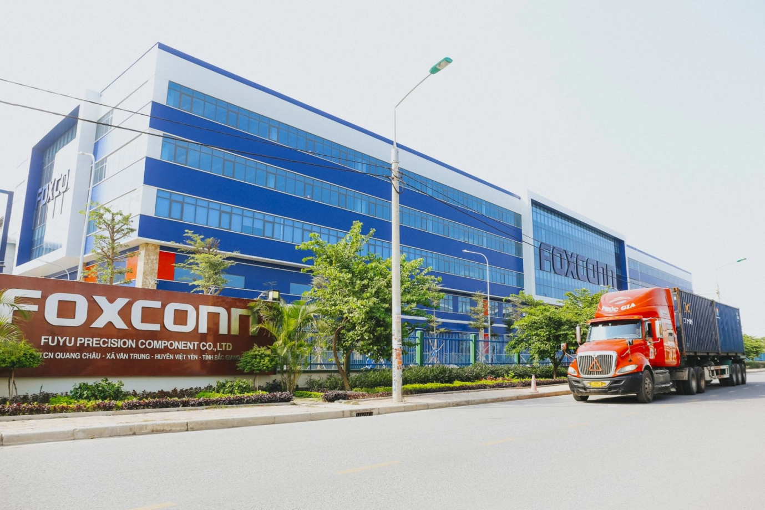

Hình 10: Công ty TNHH FUYU PRECISION COMPONENT hiện tại

### 2.2.2. **Quy định nội bộ và an toàn lao động của công ty**

* Công ty quản lý theo mô hình cây, là hình thức mà nhiều công ty, nhà xưởng áp dụng hiện nay, trong một xưởng có nhiều phòng như: phòng nhân sự, phòng kĩ thuật, phòng sản xuất, phòng IT … Các bộ phận quan hệ chặt chẽ với nhau dưới sự quản lý của chủ quản (giám đốc).
* Các nội quy, điều lệ cần tuân thủ khi vào xưởng :   
  1. Trước khi vào xưởng cần mặc áo tĩnh điện, đội mũ tĩnh điện, đi dép tĩnh điện… ngoài việc sử dụng làm trang phục bảo hộ còn có tác dụng tránh cho chi tiết bị trầy xước, vây bẩn trong quá trình làm việc trực tiếp.  
  - Trong một số công đoạn đòi hỏi bắt buộc sử dụng dây tĩnh điện, vì trong cơ thể người có một luồng điện tích lớn có thể làm ảnh hưởng tới linh kiện, bản mạch.  
  2. Khi vào nhà xưởng bắt buộc người lao động cần tuân thủ các nội quy trong xưởng như không hút thuốc lá, không sử dụng các dụng cụ, vật dụng công nghệ cao có khả năng quay phim chụp ảnh  
  3. Phải học thuộc yêu cầu 8S của công ty:   
   Sàng lọc: Seiri hay Sàng lọc có nghĩa là phân loại, tổ chức các vật dụng theo trật tự. Đây chính là bước đầu tiên doanh nghiệp cần làm trong thực hành 5S. Nội dung chính của S1 là phân loại, di dời những thứ không cần thiết, có thể bán đi hoặc tái sử dụng.
* Sắp xếp: Sau khi đã loại bỏ các vật dụng không cần thiết thì công việc tiếp theo là tổ chức các vật dụng còn lại một cách hiệu quả theo tiêu chí dễ tìm, dễ thấy, dễ lấy, dễ trả lại.
* Sạch sẽ: Thường xuyên vệ sinh, giữ gìn nơi làm việc sạch sẽ thông qua việc tổ chức vệ sinh tổng thể và tổ chức vệ sinh hàng ngày máy móc vật dụng và khu làm việc. S3 hướng tới cải thiện môi trường làm việc, giảm thiểu rủi ro, tai nạn đồng thời nâng cao tính chính xác của máy móc thiết bị (do ảnh hưởng của bụi bẩn).
* Săn sóc: Luôn luôn kiểm tra, duy trì 3S ở trên. Bằng việc phát triển S4, các hoạt động 3S sẽ được cải tiến dần dựa theo tiêu chuẩn đã đặt ra và tiến tới hoàn thiện 5S trong doanh nghiệp.
* Sẵn sàng: Nghĩa là rèn luyện, tạo nên một thói quen, nề nếp, tác phong cho mọi người trong thực hiện 5S.
* An toàn: phòng ngừa các tai nạn có thể xảy ra trong công việc, dảm bảo sức khỏe cho người lao động.
* Tiết kiệm: Có ý thức về giá thành sản phẩm, đảm bảo chất lượng sản phẩm nhưng giá thành thấp nhất, có ý thức giữ gìn, bảo vệ tài sản chung.

### 2.2.3. **Quy trình tổ chức và quản lý dây chuyền sản xuất**

#### 2.2.3.1. Quy trình tổ chức

* Công ty quản lý theo mô hình cây, là hình thức mà nhiều công ty, nhà xưởng áp dụng hiện nay.
* Trong một xưởng có nhiều phòng như: phòng nhân sự, phòng kỹ thuật, phòng sản xuất … Các bộ phận quan hệ chặt chẽ với nhau dưới sự quản lý của chủ quản (giám đốc).

#### 2.2.3.2. Quản lý dây chuyền sản xuất

* Nhà xưởng được chia làm hai tầng :

+ Tầng 1 - sản xuất hàng bán thành phẩm: được sắp xếp các dây truyền tương đối giống nhau, với sự tham gia của nhiều công nhân viên tham gia gắn các linh kiện to hơn vào bản mạch. Sau đó dùng để gắn các linh kiện có kích thức nhỏ có kích thước từ 0.1 – 1 mm vào các bản mạch mà con người không thể gắn bằng các phương pháp thông thường vì vậy tại đây sử dụng các máy móc thiết bị hiện đại như các thiết bị mang theo linh kiện có khả năng xoay theo 5 trục.

+ Tầng 2 – sản xuất hàng thành phẩm: Bản mạch được gắn linh kiện từ tầng 1 sẽ được chuyển lên tầng 2 kết hợp với các keypart lắp ráp thành sản phẩm. Quy trình chuyển bản (TransPCB) do bộ phận PE thiết lập.

* Một sản phẩm được tạo ra cần trải qua nhiều công đoạn như:   
  + Gắn linh kiện vào bản mạch  
  + Các bản mạch được chuyển qua lò hàn để hàn các chân linh kiện   
  + Sau khi qua lò bản mạch được cá công nhân test nhằm tìm lỗi nếu có và sửa

+ Các bản mạch sau khi gắn linh kiện sẽ đi qua các trạm test pass thì qua nếu fail sẽ phân tích lỗi chuyển vào bộ phận RE để sửa

+ Bản mạch sau khi test thành công sẽ chuyển sang công đoạn lắp ráp thành sản phẩm

+ Sản phẩm sẽ được test các chức năng sau đó được ngoại quan   
+ Nếu không có bất thường sẽ được đóng hộp và ship đến cho khách hàng

* Tại mỗi công đoạn đều sử dụng hệ thống máy tính và có nhân viên IPQC kiểm tra chất lượng sản phẩm. Mỗi công việc đều có SOP chỉ dẫn cách thao tác.

# CHƯƠNG III: NỘI DUNG CÔNG VIỆC ĐƯỢC GIAO

## **3.2.** **Tìm hiểu công việc tại vị trí thực tập**

* Bộ phận thực tập: IT Shopfloor
* Cán bộ hướng dẫn: Hoàng Đăng Vinh
* Địa điểm: Văn phòng F01 tầng 3, Lô F công ty Công Nghệ Chính Xác Fuyu, Khu Công nghiệp Quang Châu, Xã Vân Trung, Huyện Việt Yên, Tỉnh Bắc Giang

## **3.2.1** **Tìm hiểu về bộ phận IT-SFC (IT Shop Floor)**

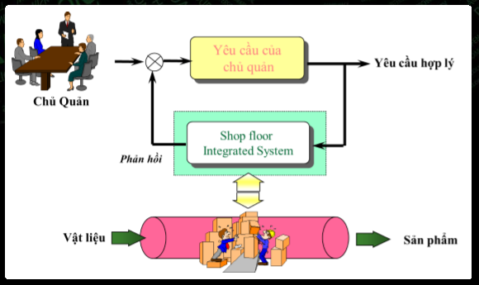

Hình 11: Sơ đồ hoạt động hệ thống

* Hệ thống SFC (Shop Floor Control) có lưu trình riêng gồm nhiều trạm với nhiều bộ phận liên quan khác.
* IT Shop Floor là bộ phận quan trọng trong việc hỗ trợ sản xuất của nhà xưởng, một số nhiệm vụ chính như sau:
  + Quản lý hệ thống kiểm soát khu vực sản xuất (SFC).
  + Quản lý hệ thống thực thi sản xuất (MES).
  + Quản lý hệ thống phần mềm (SFIS) và website cho người dùng.
* Ngoài việc hỗ trợ sản xuất, IT Shop Floor còn là bộ phận đảm nhiệm việc hỗ trợ người dùng, phát triển, nâng cấp và duy trì hệ thống phần mềm cũng như website cho công ty.

## **3.2.2** **Giới thiệu SFIS (Shop Floor Integrated System) và Shopflor MES (Manufacturing execution systems)**

* **Shop Floor Integrated System (Hệ thống quản lý dữ liệu thời gian thực**)Là tập hợp các hệ thống thiết bị phần cứng, phần mềm dựa trên các lưu trình, quy định và tiêu chuẩn đã có sẵn để hỗ trợ quản lý sản xuất trên dây chuyền cũng như việc lưu trữ và xuất hàng trong kho tránh sai sót gây nên lỗi cho sản phẩm. Hệ thống cũng phục vụ cho việc tra cứu dữ liệu và theo dõi quá trình sản xuất.

### **3.2.3** **Tổng quan hệ thống Shop Floor**

Hệ thống phần mềm Shop Floor được sử dụng chung cho việc sản xuất của công ty. Mỗi một bộ phận sẽ có quyền sử dụng các phần mềm khác nhau, mỗi phần mềm sẽ được sử dụng với mục đích khác nhau ứng với từng công việc của mỗi bộ phận. Trong đó quyền hạn do bộ phận IT cấp phép.

Một số chương trình thường dùng như: Cloud MES 3.0 ,MES_SFC, Dowload_WO_DN, MESAPI...

* Cloud MES 3.0: Chương trình thiết lập các dữ liệu sản xuất của sản phẩm .
* MES_SFC: Chương trình print tem .
* Dowload_WO_DN: Chương trình tải WORKORDERMO (WO) ,DN_NO (DN)
* MESAPI: Chương trình để check log để kiểm tra lỗi .
* **Tìm hiểu về hệ thống Shopfloor MES(**hệ thống chính hay được truy xuất dữ liệu**)**
* Manufacturing execution systems (MES) là hệ thống máy tính – phần mềm được sử dụng trong nhà máy, dùng để theo dõi, giám sát và lưu trữ thông tin từ vật tư đầu vào thành sản phẩm đầu ra. MES cung cấp thông tin giúp những người ra quyết định trong nhà máy hiểu được tình trạng hiện thời của nhà máy nhằm tối ưu và cải tiến hoạt đột sản xuất. Hệ thống MES làm việc trực tuyến thời gian thực để điều khiển nhiều thiết bị cùng lúc trong sản xuất. (đầu vào, con người, máy máy và dịch vụ hỗ trợ).
* MES có thể hoạt động trong nhiều khu vực chức năng như là:
  + Quản lý vòng đời sản phẩm.
  + Lên kế hoach sản xuất, phân bố nguồn lực.
  + Yêu cầu phối hợp các bộ phận.
  + Phân tích sản xuất.
  + Quản lý thời gian máy dừng.
  + Quản lý chỉ số hiệu suất tổng thể của máy móc (OEE – overal euipment effectiveness).
  + Chất lượng sản phẩm, quản lý vật tư.
  + MES tạo ra những mẫu dữ liệu, nắm giữ dữ liệu, quy trình và đầu ra của sản xuất.

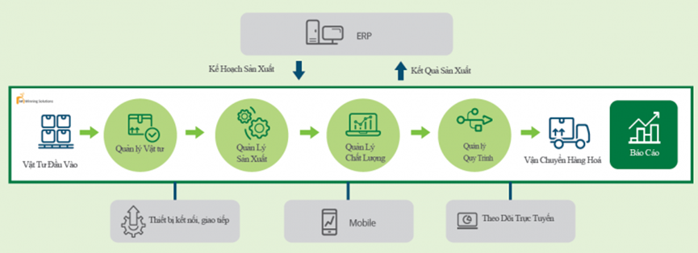

Hình 12: Sơ đồ hệ thống MES trong quá trình vận hành

**Những tiêu chuẩn thông thường bao gồm:**

* Quản lý các định nghĩa sản phẩm. Điều này có thể bao gồm lưu trữ, kiểm soát phiên bản và trao đổi với các hệ thống dữ liệu tổng thể khác như: quy tắc sản xuất sản phẩm, hóa đơn, chứng từ, quy trình. Dữ liệu nhận được tất cả tập trung vào việc xác định cách tạo sản phẩm. Quản lý các định nghĩa sản phẩm có thể là một phần của Quản lý vòng đời sản phẩm.
* Quản lý nguồn lực: Bao gồm đăng ký, trao đổi và phân tích thông tin các nguồn lực, nhằm chuẩn bị đơn đặt hàng với các nguồn lực có đủ năng lực và tính sẵn sàng.
* Kế hoạch (Quy trình sản xuất) đó là các hoạt động xác định kế hoạch sản xuất như là thu thập thông tin yêu cầu công việc để đáp ứng được yêu cầu sản xuất, những yêu cầu được nhận từ hệ thống ERP hay các hệ thống lên kế hoạch sản xuất khác, tối ưu sử dụng nguồn lực sẵn có.
* Phân bổ đơn hàng sản xuất. Tùy thuộc vào loại quy trình sản xuất, có thể bao gồm phân phối các đơn đặt hàng hoạt loạt trong tương lai, chạy các đơn hàng làm việc, đưa các yêu cầu đến các trung tâm điều phối công việc và điều chỉnh các điều kiện không mong đợi.
* Thực hiện các đơn hàng sản xuất (PO – Production Order). Hệ thống MES có thể kiểm tra nguồn lực và xác nhận với các hệ thống khác về tiến độ của sản xuất trong quy trình.
* Phân tích hiệu suất sản xuất. Tạo thông tin hữu ích từ các dữ liệu thu thập thô về tình trạng sản xuất hiện tại, như Tồn kho trong tiến trình (WIP), và hiệu suất sản xuất, hiệu quả “Thiết bị Tổng thể” – OEE hoặc bất kỳ chỉ tiêu Hiệu suất khác.
* Theo dõi và giám sát sản xuất. Đăng ký và thu thập thông tin liên quan đến đơn hàng đã hoàn thành của các lô hàng, yêu cầu thiết bị (đặc biệt quan đến sức khỏe trong sản xuất)
* Số hoá các thông tin hoàn chỉnh từ sổ tay ghi chú vào hệ thống Web/máy tính bảng. Chức năng giao tiếp điều chỉnh các thông số và đẩy xuất hệ thống SCADA vào một ngân hàng dữ liệu dùng chung.
* Giao điện kiểm tra có thể đánh giá hiệu suất của các tiện ích như là nhiệt độ của là nấu, tháp lạnh… cái mà được thu thập dữ liệu từ hệ thống SCADA được lưu trữ trong các dữ liệu dùng chung.

**Hệ Thống MES tạo ra và cung cấp một quy trình quản lý sản xuất hoàn hảo, nhận phản hồi và yêu cầu phản ứng trong thời gian thực, cung cấp thông tin tại một nguồn duy nhất. Lợi ích của một hệ thống MES được thiết lập hoàn chỉnh có thể bao gồm:**

* Giảm: lãng phí, sửa lỗi và huỷ hàng, thời gian khởi động nhanh hơn.
* Nắm bắt chính xác dữ liệu về chi phí: nhân sự, hư hỏng vật tư, dừng máy, thiết bị & công cụ sản xuất
* Tăng thời gian hoạt động khả dụng của máy móc.
* Hỗ trợ hoạt động công việc không cần giấy tờ.
* Giảm tồn kho, thông qua việc loại bỏ tồn kho không cần thiết.

**Một số report chính trên MES**

**Repair report**

* + Khi sản phẩm lỗi sẽ phải sảo fail( offline NG ) rồi insert vào bảng mfworkstatus, trường Repairheld sẽ =’1’ và trên phần mền eFox sẽ biểu thị Yes
* + Khi sản phẩm đã sửa xong được RE checkout ra ngoài thì trường Repairheld sẽ =’0’ và trên phần mền eFox biểu thị No

**Test record**

* Thông tin này interface từ DB của TE sang DB của SFC ( không chỉnh sửa)
* Với Server M08: 170.221 M09:190.216
* + các trạng thái: S(Start), P(Pass), F(Fail) M09 có thêm I(invalid), B(Bug)
* + khi các trạng thái có chữ M đứng trước biểu thị kết quả test lại trạm trước đó.
* Thông tin test SN được insert vào bảng mfautotestrecode_his

**Station report**

* Biểu thị trạng thái qua trạm của sản phẩm
* Note:
* + sảo SI Loading mã SN thay đổi thông thường FVH => XVH
* + sảo SI Input mã SN không thay đổi.

**Back report**

* Biểu thị trạng thái trả về của sản phẩm
* + Khi sản phẩm đang ở trạm test n+1 nhưng chưa test trạm n sẽ trả về trạm n để test lại.

**SN Tranfer Record**

* Biểu thị trạng thái Checkin – CheckOut của RE

**mrb_record**

* + Biểu thị trạng thái sảo vào MRB (kho hàng NG)và vào công lệnh Rework
* + Muốn rework phải vào MRB

## **3.2.4** **Cài đặt ShopFloor**

Thực hiện các thao tác lấy đầy đủ các file về và tiến hành cài đặt để kết nối đến hệ thống Shop Floor của công ty.

Sau khi đã có đủ các file cần thiết. Thực hiện cài đặt theo các bước sau:

* Chạy lần lượt các file: Borland Shared.exe, BRLAND.reg, CFX32.exe, ORAWIN95.EXE, SFCClient.exe sau đó nhấn next để tiếp tục.
* Tiến hành cài đặt môi trường và cấu hình theo server của công ty

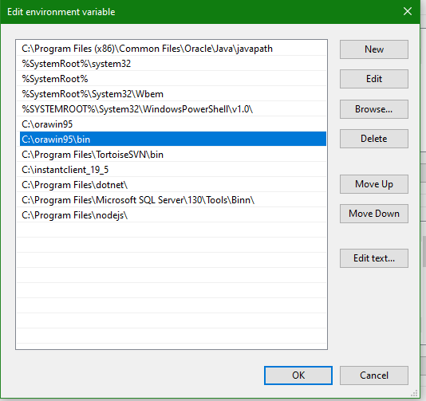

Hình 15: Cài đặt môi trường

* Kết nối đến database
* Chạy file SFIS_AMS.exe để hoàn tất.

**CHƯƠNG IV. NỘI DUNG CÁC CÔNG VIỆC VÀ KẾT QUẢ ĐẠT ĐƯỢC**

## **4.1** Mô tả chi tiết về lưu trình SFC

* Lưu trình sản xuất của hệ thống SFC:

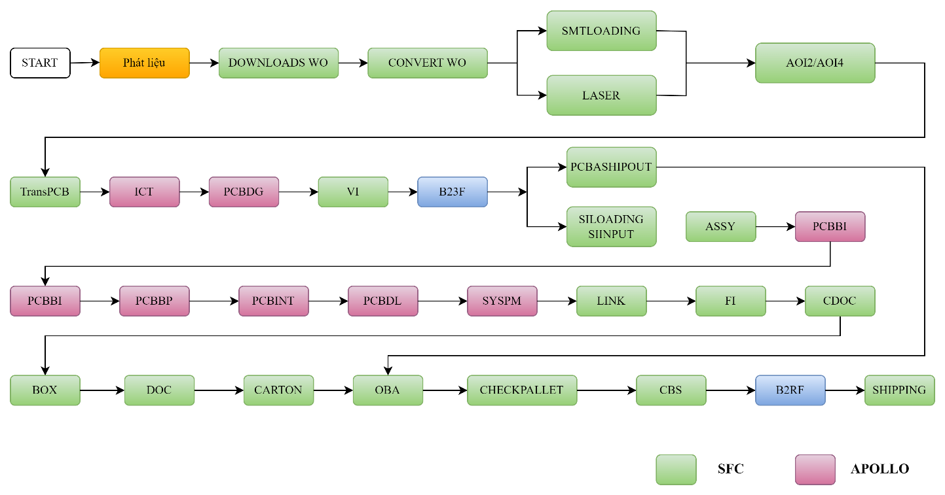

Hình 16: Lưu trình hệ thống sản xuất SFC

* Mô tả lưu trình để hoàn thiện 1 công đơn:

Hệ thống SFC (phần được tô màu xanh) gồm nhiều trạm, mỗi trạm có chức năng và nhiệm vụ riêng biệt để kiểm tra hay lắp ráp sản phẩm. Trong đó các trạm test (phần được tô màu hồng) do bộ phận TE thực hiện do bộ phận PQE thiết lập. Các kho: kho bán thành phẩm và kho thành phẩm (phần dược tô màu xanh lam) Một số từ chuyên biệt trong lưu trình hệ thống:

* SAP: System Application Programing – Phần mềm quản lí doanh nghiệp
* SOAP: Simple Object Access Protocol: Giao thức truyền tải thông điệp sử dụng truyền tin giữa các ứng dụng
* WO: Work Order – Công lệnh.
* SMT: Surface Mount Technology – Công nghệ gắn kết bề mặt
* AOI: Automated Optical Inspection – Kiểm tra quang học tự động
* PCB: Printed Circuit Board – Bảng mạch in hay bo mạch in
* VI: Visual Inspection – Ngoại quan
* (START) Bắt đầu lưu trình là công đoạn phát liệu (màu vàng) công đoạn này do 1 hệ thống khác có tên là ALLPARTS quản lí.
* ALLPART có nhiệm vụ lấy liệu ( Phần này chỉ tìm hiểu qua để tập trung vào hệ thồng SFC)
* DOWNLOAD WO, CONVERT WO:
* PC tạo WO trên SAP theo SKU (Skuno : mã liệu ) + VER (version: phiên bản)
* Giải phóng WO và dowload WO từ SAP về SFC
* Nếu dữ liệu WO tải về không có Deviation => insert vào sfb_file (bảng này không sửa được ) => insert into mfworkorder, mfworkorderspace
* Nếu dữ liệu WO tải về có Deviation => insert vào r_wo_deviation_diff => PM, PQE confirm => insert into mfworkorer, mfworkorderspace
* Bên IT có chương trình "Download WO/DN/TO " mỗi 10 phút tự động tải 1 lần tại server
* SI LOADING:
* KITTING dán label kitting lên PCB và công nhân sẽ scan SN rồi input vào WO.
* IT có chương trình in label kitting (SN, PN)
* Trước khi label đc hoạt động, PE sẽ gửi yêu cầu in label cho IT design và in thử => PE và PQE xác nhận label => KITTING in label đã đc xác nhận và dán lên PCB
* ΑΟΙ2/ΑΟΙ4
* AUTOMATED OPTICAL INSPECTION: KIỂM TRA QUANG HỌC TỰ ĐỘNG
* Tại đây sau khi Link linh kiện sẽ kiểm tra xem có hư hỏng gì không. Với trạm AOI2 kiểm tra mặt trên của bản mạch và AOI4 kiểm tra mặt dưới của abnr mạch. Dưới đây là một số hình ảnh thực tế của trạm AOI dưới xưởng sản xuất :

|  |  |
| --- | --- |
|  |  |

Hình 17: Trạm thực tế dưới chuyền sản xuất

* PTH: Place Through Hole – cắm xuyên lỗ

|  |  |
| --- | --- |
|  | Các linh kiện ở công đoạn này cũng cắm vào bản mạch, có điều những linh kiện ở đây có thể dễ dàng cắm bằng mắt thường, với kích thước lớn so với các linh kiện khác được cắm ở SMT. Thông thường 1 người sẽ cắm 4 - 5 linh kiện (có thể là tụ, ISI, tản nhiệt, cuộn cảm…). |
|  | Tất cả linh kiện cắm trên bản mạch đều được dựa theo SOP và phải kiểm tra trước khi tiến hành thao tác. Khi làm việc người thực hiện thao tác phải tuân thủ các quy định theo đúng như SOP (SOP: bản hướng dẫn các thao tác thực hiện các công đoạn dưới xưởng sản xuất) như đeo dây tĩnh điện, khẩu trang, găng tay bông hoặc găng tay tĩnh điện. |

Hình 18: Công nhân thực hiện lắp link kiện vào mạch

* ICT/PCBDG:
* Trạm test (ICT, 5DX/2DX,PCBDG)
* IT có chương trình interface dữ liệu test ICT, 5DX/2DX, PCBDG từ bên TE database (Test Engineer) về SFC database.
* Khi scan qua trạm nếu TEST PASS (P) mới được qua trạm, test fail phải test lại.
* Nếu có kết quả test Fail thi phải theo lưu trình REPAIR để đưa vào sửa hàng
* VI:
* Trạm này dùng CMC kiểm tra ngoại quan ( tự động scan qua trạm)
* STOCKIN
* Kho bán thành phẩm ( mã kho B23F)
* Auto pass stockin => job finish

Sau khi đến kho stockin sẽ có 2 hướng đi của công đơn. Nếu đã hoàn thành yêu cầu của khách hàng, công đơn sẽ xuất bán thành phẩm PCBASHIPOUT đến OBS (Rút kiểm) rồi đóng Pallet rồi chuyển qua kho thành phẩm (B2RF) để ship cho khách hàng.

Hướng thứ 2 là sản xuất công đơn hàng thành phẩm, các bán thành phẩm sẽ được chuyển lên tầng 2 để tiếp tục sản xuất và lắp ráp linh kiện.

* SI LOADING/SI INPUT:
* Tại trạm này scan LOADING hay INPUT hay cả LOADING và INPUT sẽ theo lưu trình mà PE (Process Engineer) thiết lập.
* Khi scan qua các trạm này, trạng thái Serial Number sẽ thay đổi (hoặc không) trong cơ sở dữ liệu
* ASSY:
* Trại trạm này sẽ link các bản lại với nhau
* PE sẽ thiết lập 1 bản to có thể lắp ráp cùng 1, 2 hay 3 bản nhỏ’
* Các trạm TEST của TE (Test Engineer)
* FI:
* Kiểm tra ngoại quạ
* Check dữ liệu test của TE
* Check thứ tự test của các trạm test mà PE thiết lập
* Check kết quả test
* Tất cả đều được lưu trong Database
* BOX:
* Đóng hộp thành phẩm
* In và dán label carton
* DOC:
* Kiể m tra trọng lượng sản phẩm đúng với PE thiết lập
* CARTON:
* Đóng các BOX thành các CARTON
* Dán label carton
* OBA:
* Rút kiểm – lấy ngẫu nhiên để kiểm tra. Tiir lệ rút kiểm do bộ phận QA quyết định
* CHECKPALLET:
* Dựa theo Pallet list để kiểm tra SN và Pallet xem có khớp nhau không
* Khi đầy pallet sẽ in ra pallet list
* CBS:
* Nhập kho
* Khi vào đây trạng thái của serial number trong cơ sở dữ liệu sẽ thay đổi.
* Đồng thời sẽ được đẩy lên kho thành phẩm (B2RF) và SHIPPING cho khách hàng.
* Nhiệm vụ của các bộ phận liên quan đến hệ thống và lưu trình SFC :
* Nhiệm vụ của PE :
* Xây dựng lưu trình của sản phẩm ( Route)
* Thứ tự trạm
* Trạm bắt đầu kết thúc
* Trạm kế tiếp
* Tram sửa
* Trạm thực hay ảo
* Thiết lập thông tin mã liệu
* Tạo mới SKU
* Sửa phiên bản SKU
* Thiết lập trạm cần test, checktest
* Thiết lập trạm in label
* Thiết lập mối quan hệ giữa bản lớn, bàn nhỏ
* Thiết lập dữ liệu gửi cho khách hàng
* Thiết lập các trạm Backflush
* Thiết lập các thông tin cần có trên label
* Thiết lập cân nặng sản phẩm
* Thiết lập các trạm scan Allparts
* Thiết lập các thành phần phải scan ở từng công đoạn
* Thiết lập dải MAC
* Nhiệm vụ của PM
* Làm việc với khách hàng
* Tạo cuộc họp làm việc với các bộ phận, chia công việc
* Nhiệm vụ của PC
* Lập kế hoạch sản xuất
* Các trạng thái của con hàng
* Trạng thái complete
* Nếu là hàng bán thành phẩm, sau khi pass stockin => Completed=1
* Nếu là hàng thành phẩm, sau khi qua trạm CBS => Completed =1
* Trạng thái Packed
* Hàng bán thành phẩm sau khi sảo xong PCBShipout sẽ Packed =1
* Hàng thành phẩm thì sau khi sảo qua trạm carton sẽ Packed =1
* Trạng thái shipped
* Khi hàng bán thành phẩm xuất hàng luôn thì sau khi đến CBS => scan shipping xong sẽ shipped=1
* Khi hàng bán thành phẩm xuất lên tầng 2 thì tại thời điểm sảo tại SI Loading/ SI Input => Complete =1
* Nêu là hàng thành phẩm sau khi shipping => complete = 1(Yes)

## **4.2** Các bước thực tế khi làm lưu trình

* Thiết lập lưu trình (đây chỉ là một số công đoạn trong lưu trình sản xuất thực tế):
* Sử dụng web Cloud MES 3.0 để config các trạm

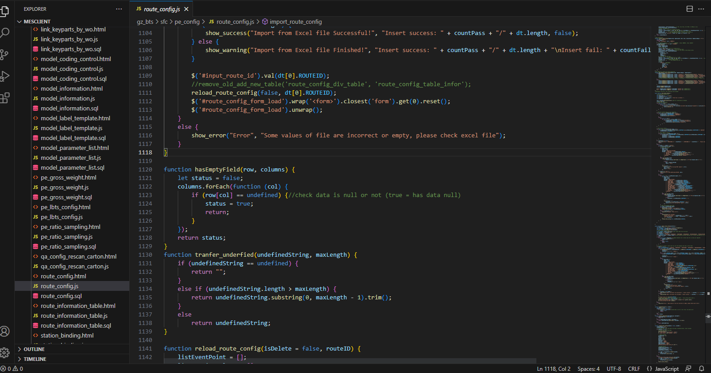

* Sử dụng **PE config** để thiết lập lưu trình cho sản phẩm.

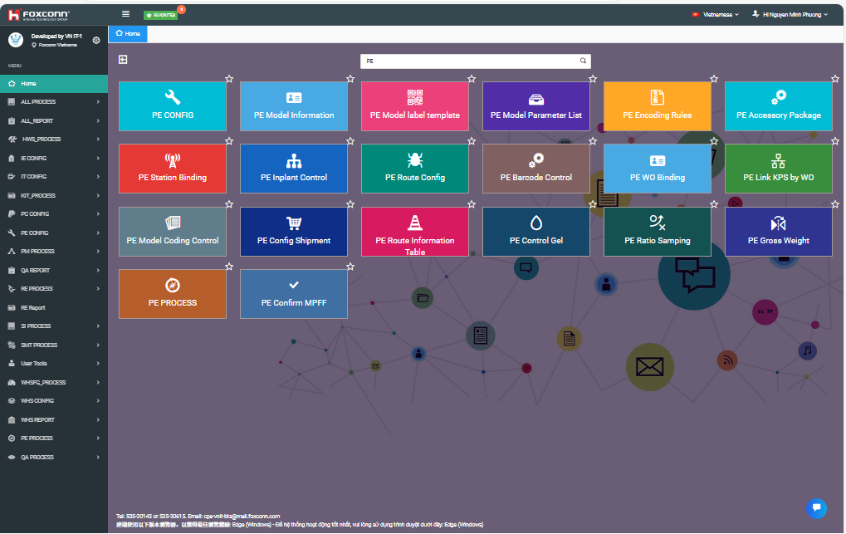

Hình 19: Giao diện config

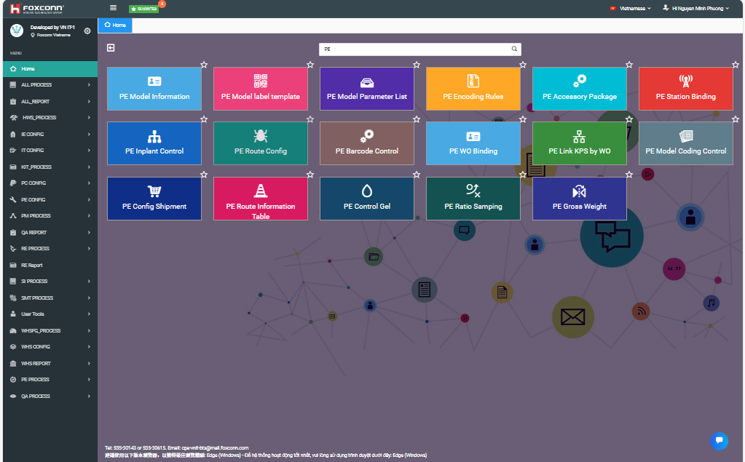

* PE sử dụng chức năng **PE model_information** để thiết lập thông tin cơ bản cho mô hình như : Mã sp ,tên quy trình ,nhà máy , số SN trên mỗi pallet,

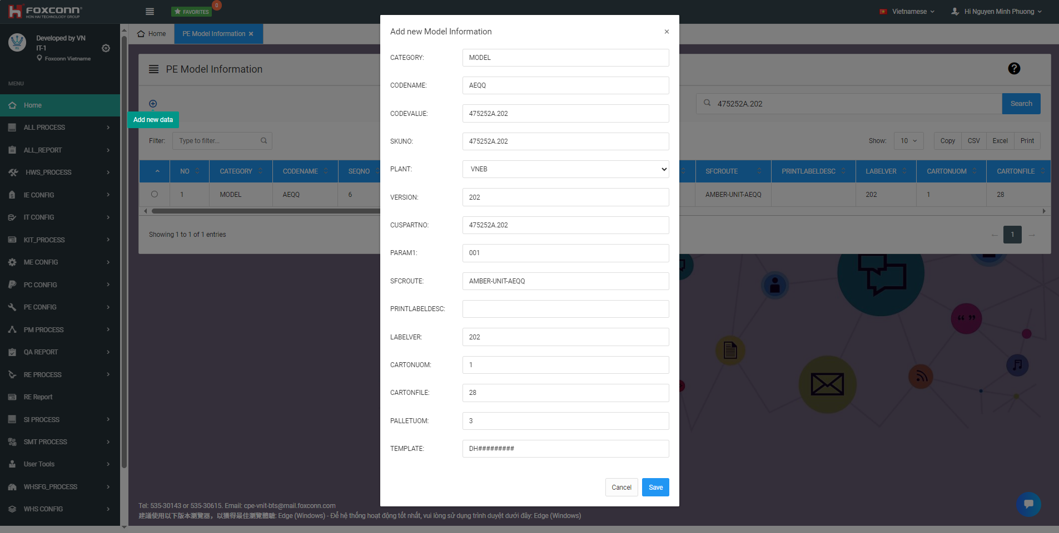

* Sau đó dữ liệu sẽ được lưu vào trong bảng: **SFCCODELIKE** 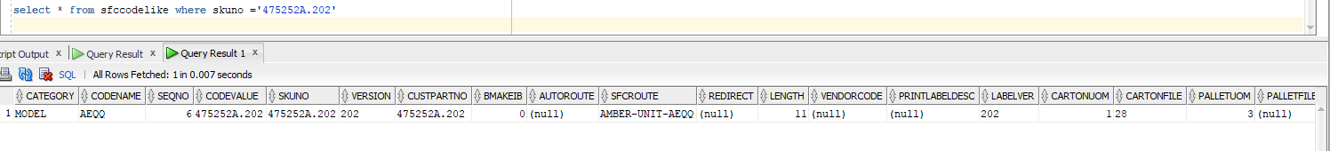
* Tiếp theo tải WO/DN bằng trương trình Download WO/DN

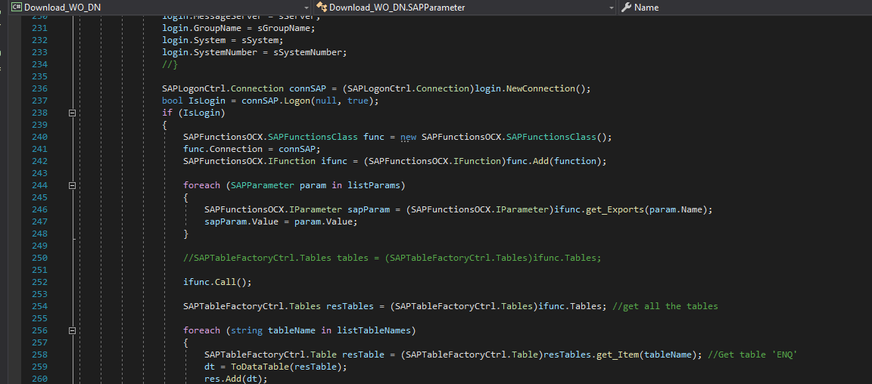

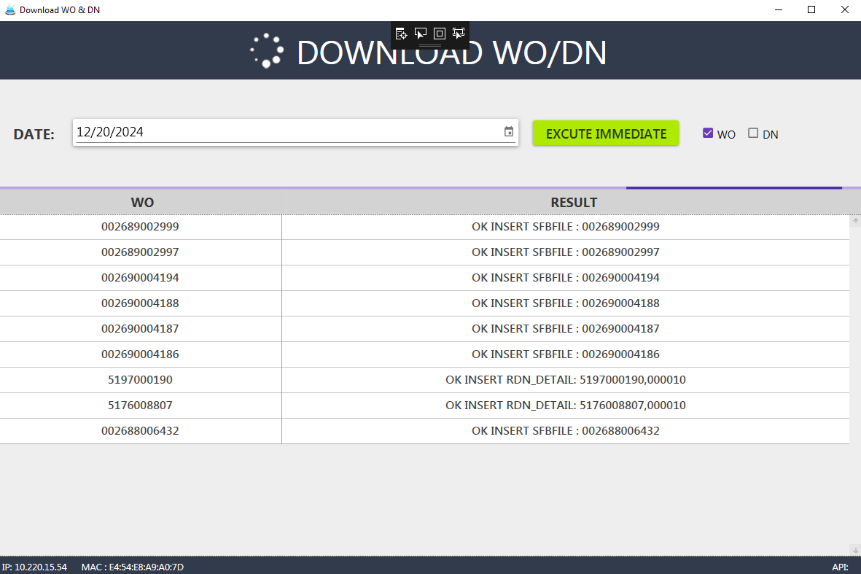

* PE sử dụng chức năng **PE Route Information Table**

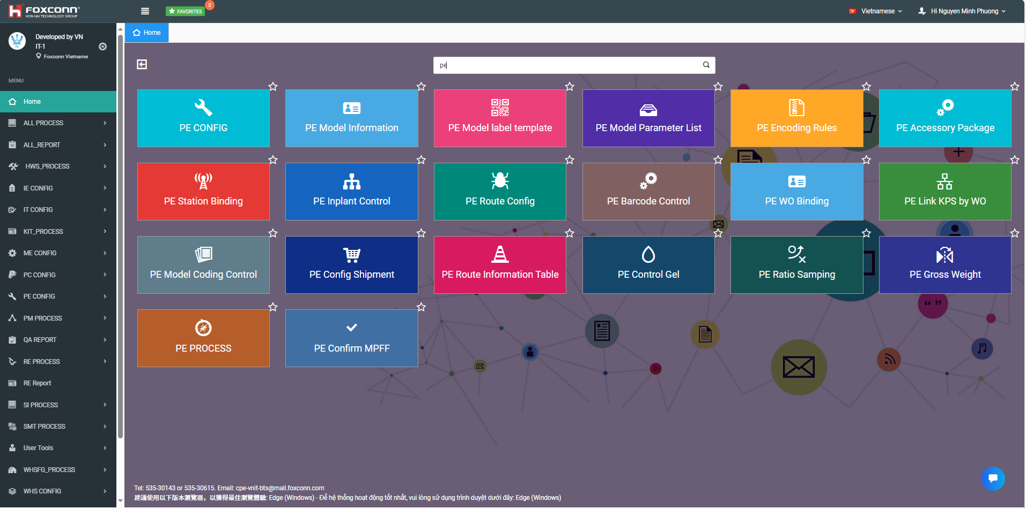

* PE sử dụng chức năng **PE Route Information Table** tạo đường đi mới cho tuyến đường

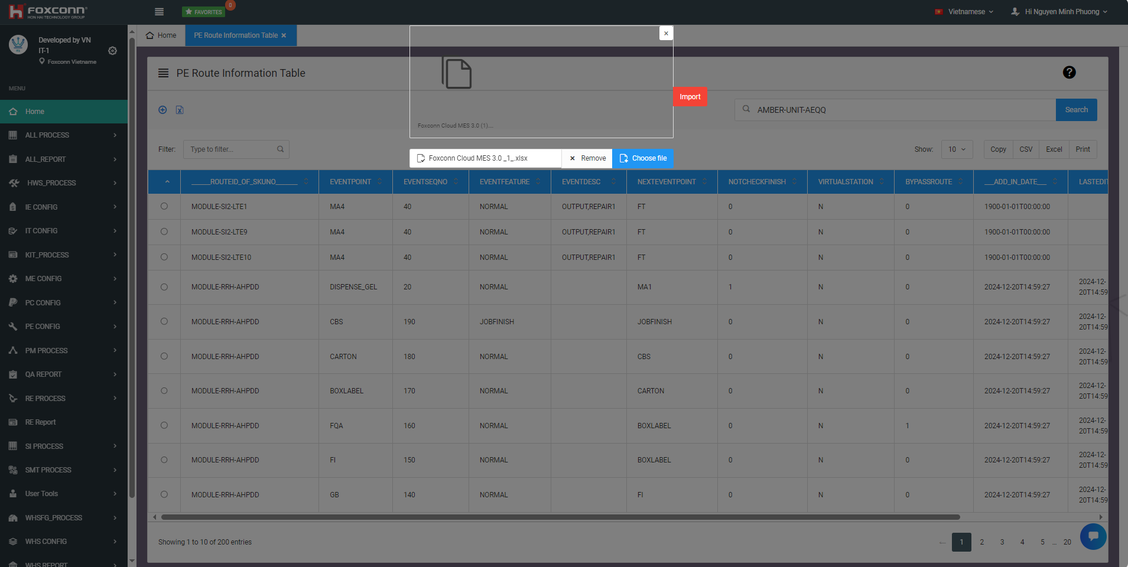

* Sau đó dữ liệu sẽ được lưu vào trong bảng: **SFCROUTEDEFB**

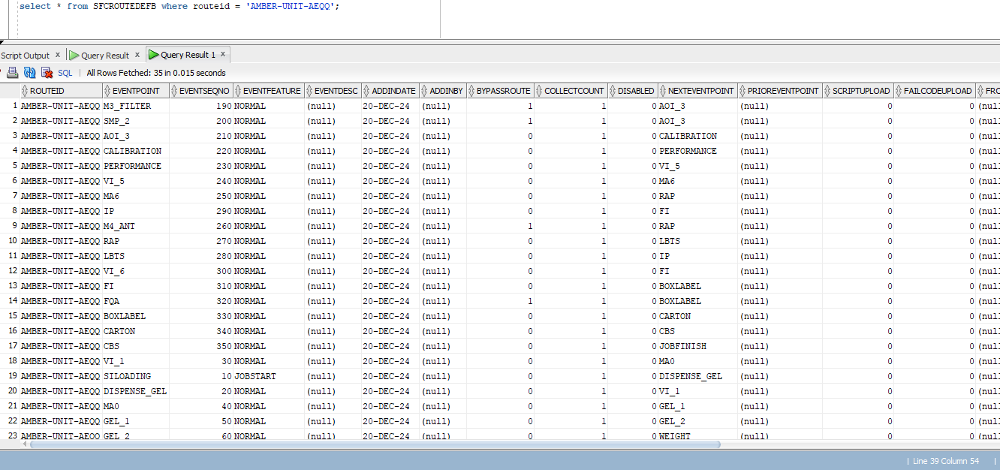

* PE sử dụng chức năng **PE Model label template**

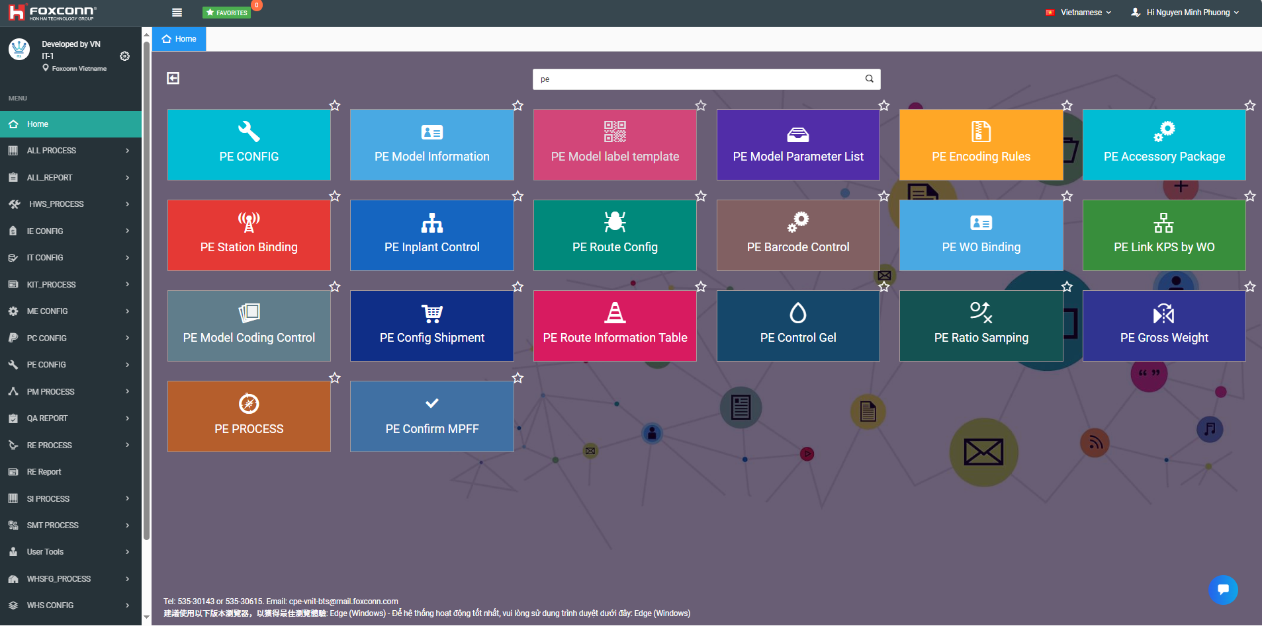

* PE sử dụng chức năng **PE Model label template** để thiết lập mẫu nhãn cho các trạm nhãn hộp , thùng các tông ,vận chuyển

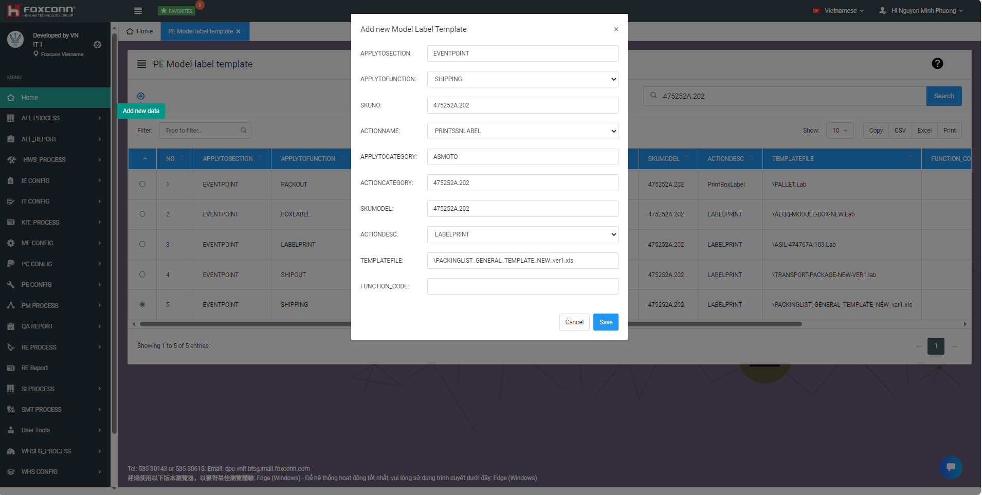

* Sau đó dữ liệu sẽ được lưu vào trong bảng: **SFCFUNCTIONACTIONBYSKU**

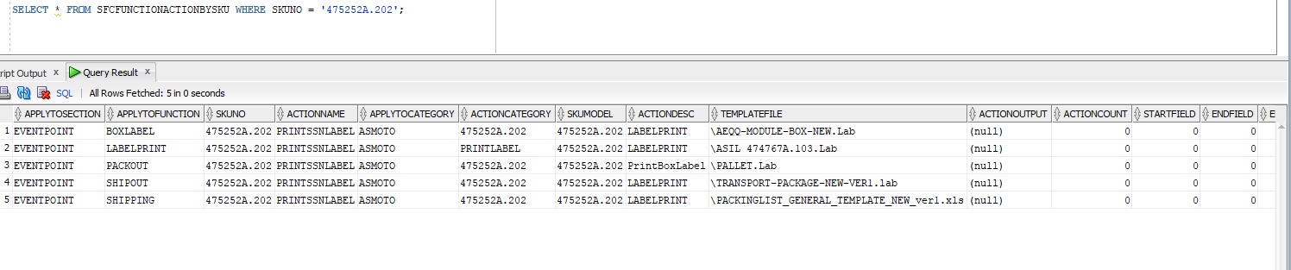

* **PE** thiết lập tên keypart cho con hàng tại từng trạm link , PE sử dụng chức năng **PE Station Binding**

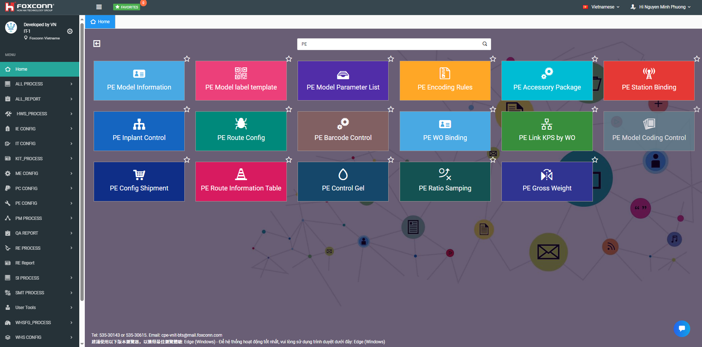

* **PE** thiết lập tên keypart cho con hàng tại từng trạm link , PE sử dụng chức năng **PE Station Binding**

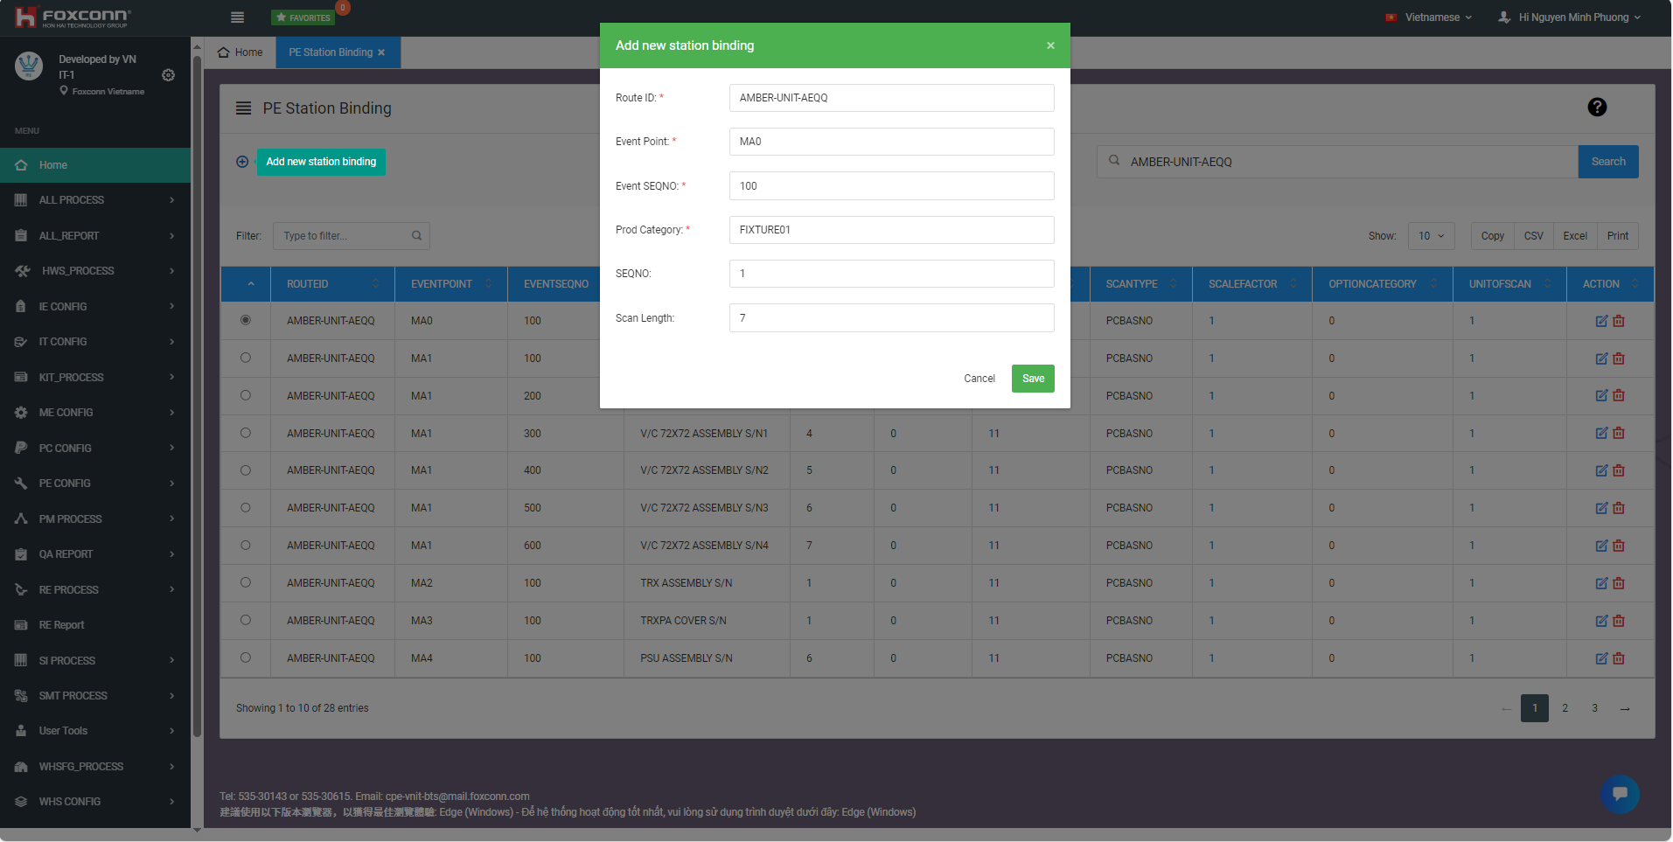

* Sau đó dữ liệu sẽ được lưu vào trong bảng: **SFCFUNCTIONACTIONBYSKU**

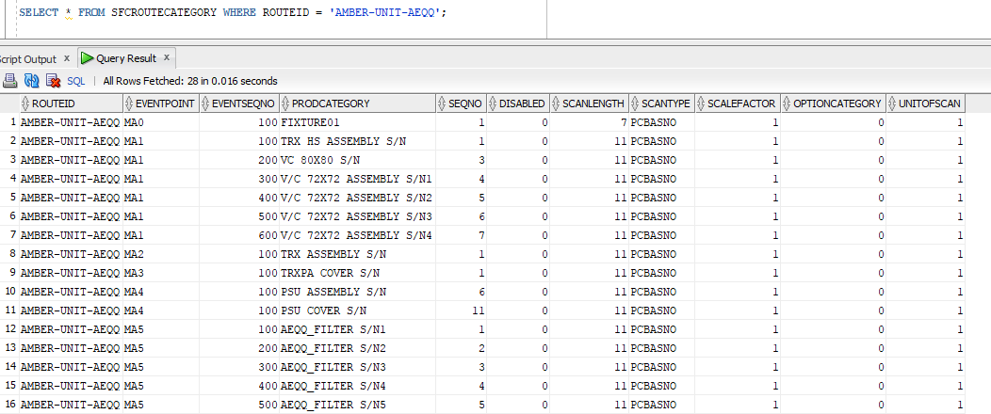

* Pc chuyển đổi WO bằng chức năng **PC config**

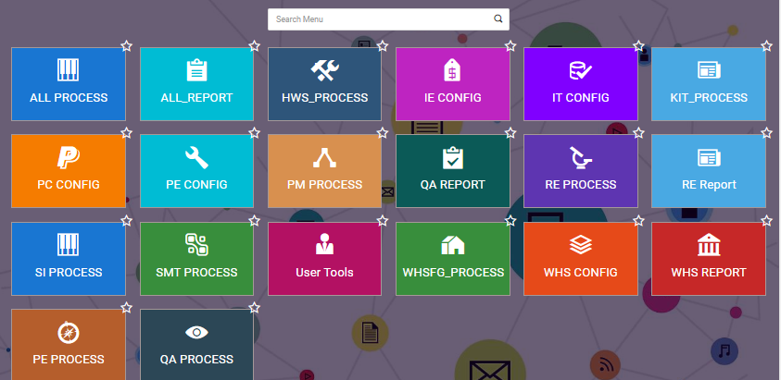

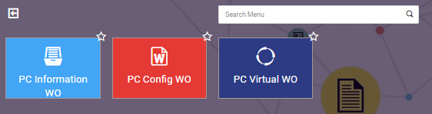

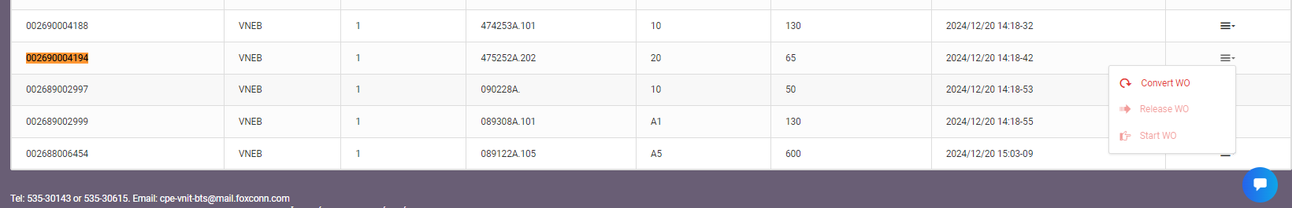

* Dữ liệu sau khi chuyển đổi sẽ được lưu vào bảng **MFWORKORDER** từ bảng **R105**

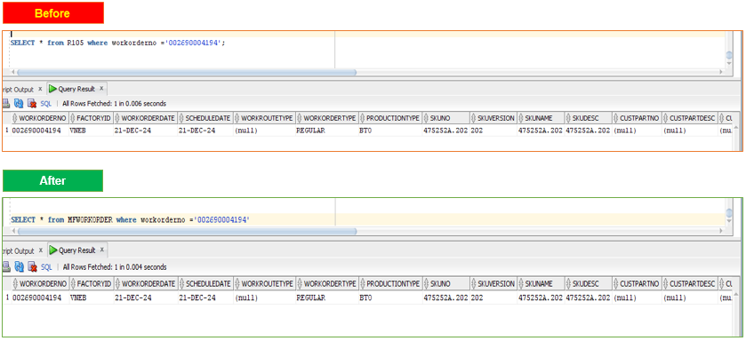

* **Đây là khái quát 1 số bước config trạm và 1số trạm cơ bản**
* Tiếp theo hàng sẽ được bên kho KITTING sử dụng app **MES_SFC** dể in nhãn ,KITTING sử dụng chức năng **KIT KITTING PRINT**

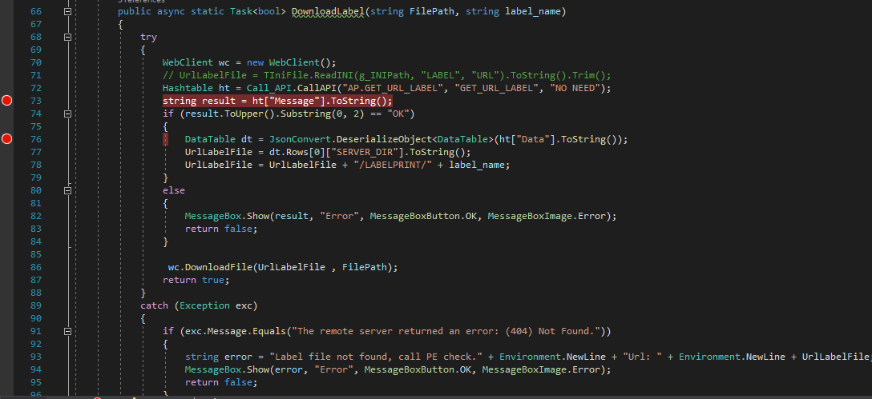

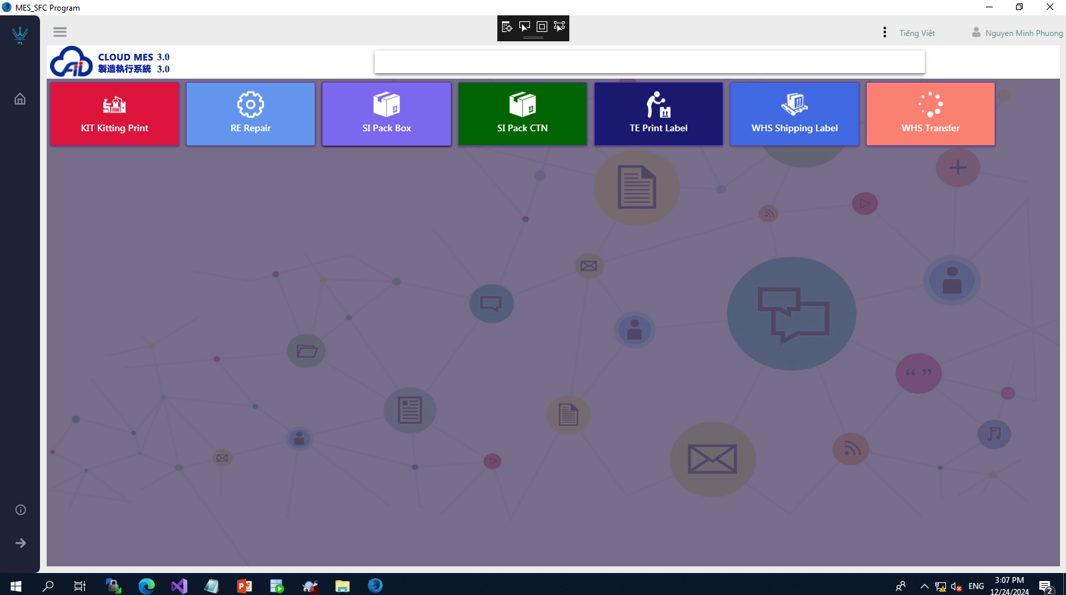

* Nhập WO rồi nhấn enter , SN sau dó sẽ dược tạo

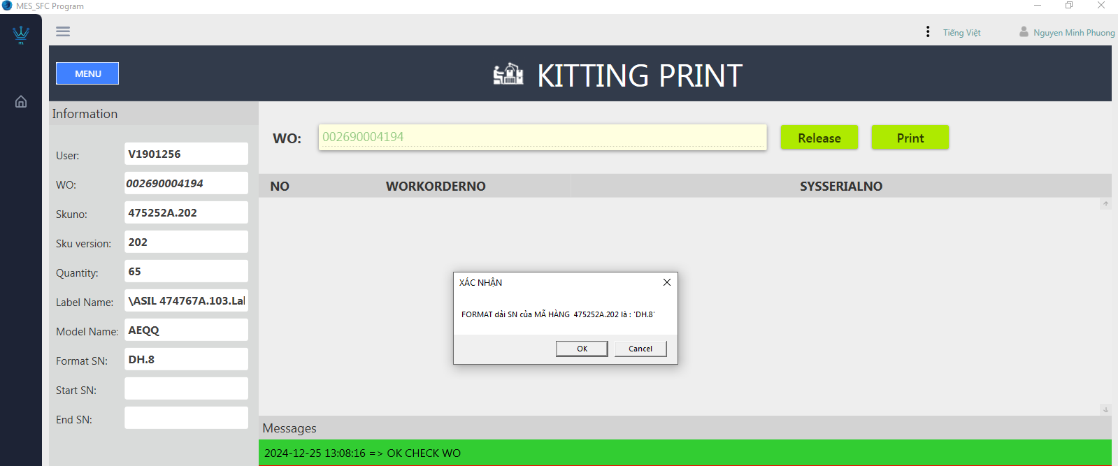

* Sau đó khi khởi tạo thành công , danh sách SN sẽ được tạo

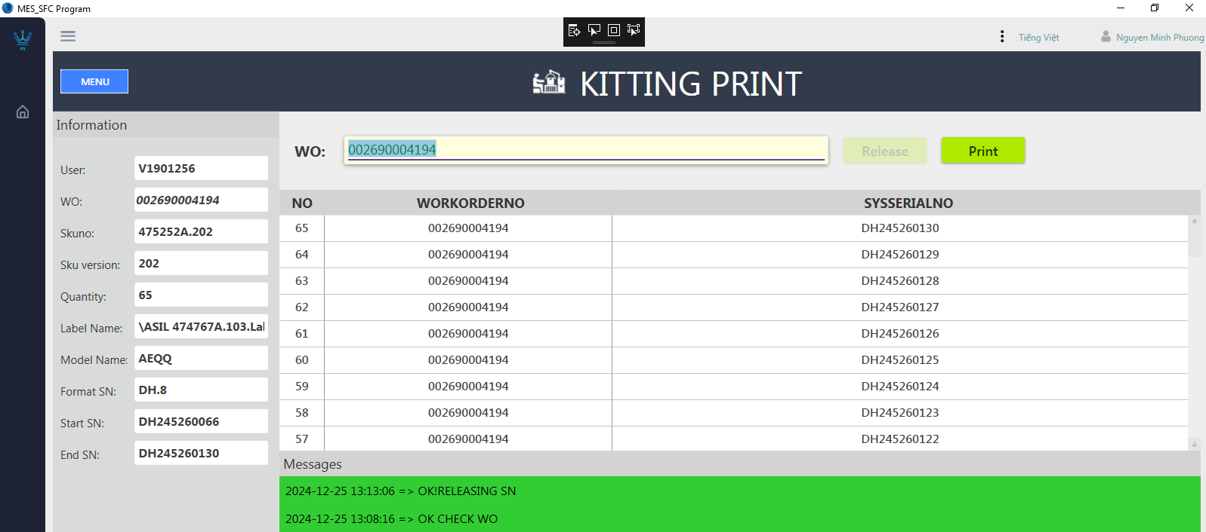

* Sau khi khởi tạo thành công dữ liệu sẽ được lưu trữ vào bảng **MFPRINTRECORD** (Bảng dữ liệu in tem)

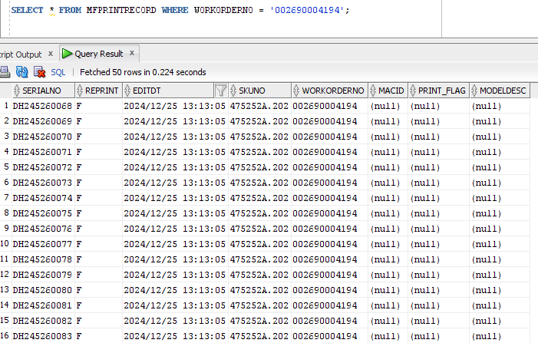

* Sau khi tạo **SN RANGE** thành công , KITTING sẽ in tem cho mã này

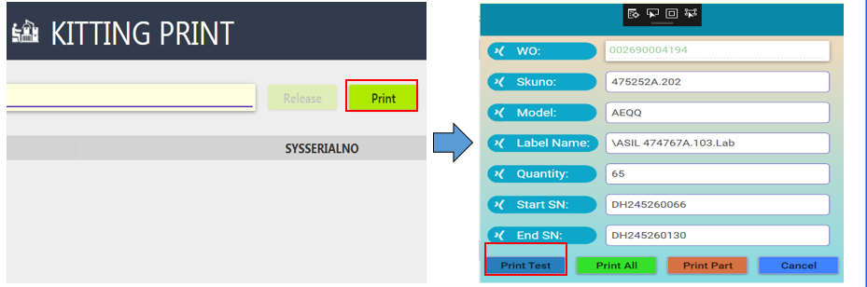

* Sau khi in tem thành công sẽ được 1 mã như thế này

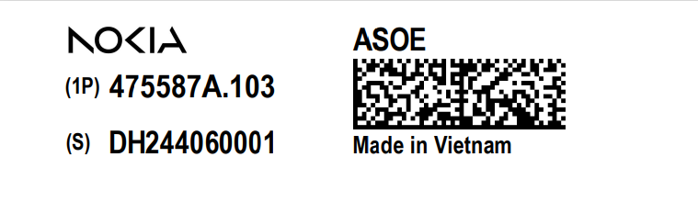

* **Tiếp theo sau khi in tem KITTING sẽ phát liệu ra ngoài chuyền**
* Các bước sảo qua trạm ở ngoài chuyền sử dụng Teminal để sảo qua trạm

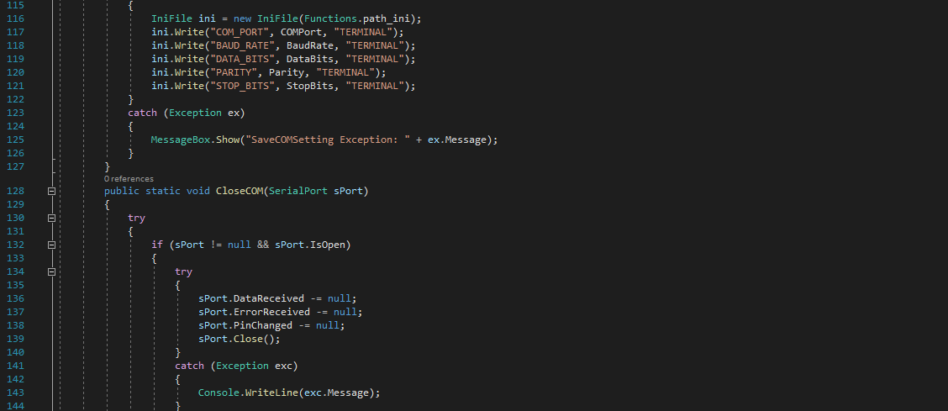

* Ta có 3 trạm chính đó là : Trạm Gel , trạm link và trạm test

**Trạm SILOADING**

* Quét : **UNDO** -> **Username~Password** -> **WO** -> **SN**

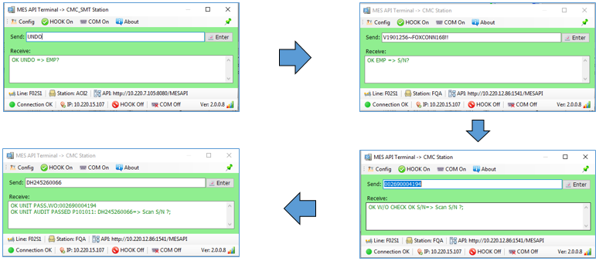

* Sau đó dữ liệu sẽ được chèn vào 2 bảng MFWORKSTATUS và bảng MFSYSEVENT

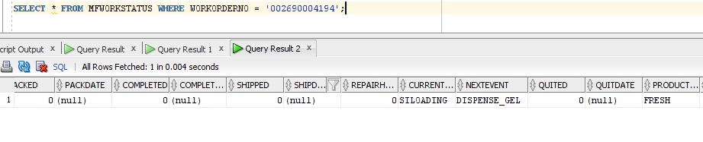

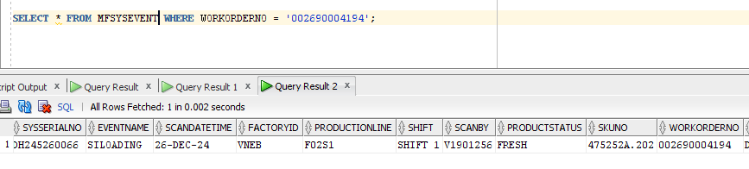

**Trạm DISPENSE GEL 1**

* Quét **: UNDO -> Username~Password -> TYPE STATION ->S/N -> HOUSING SN -> TR_S/N**

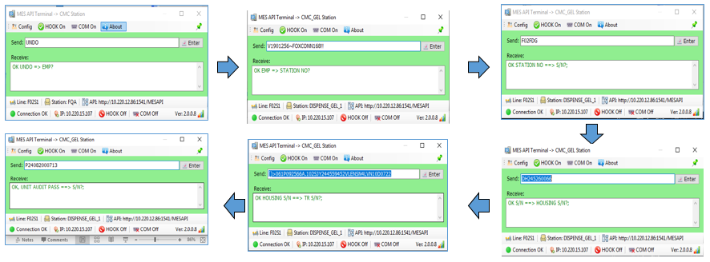

* Dữ liệu sẽ được cập nhật lại vào bảng **MFWORKSTATUS**

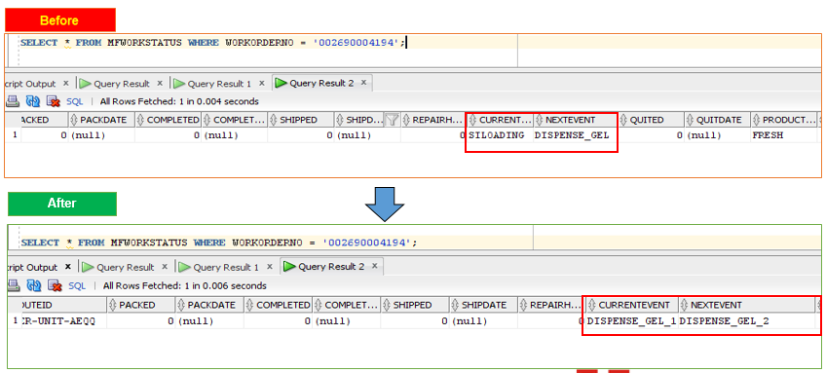

* Và được chèn vào bảng **MFSYSEVENT**

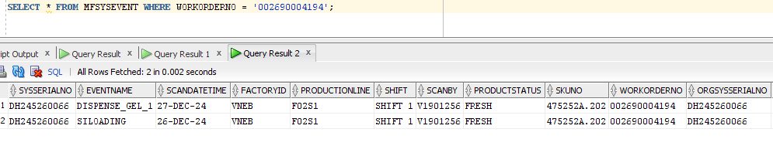

**Trạm A0I_1**

* Quét: **UNDO** -> **Username~Password** -> **S/N** -> **DATA RESPONSE**

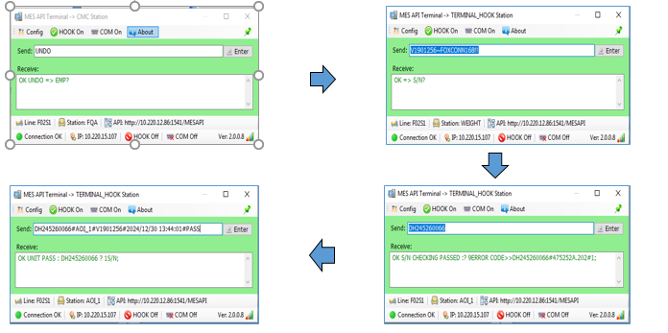

* Dữ liệu sẽ được trèn vào cập nhật vào bảng **MFWORKSTATUS**

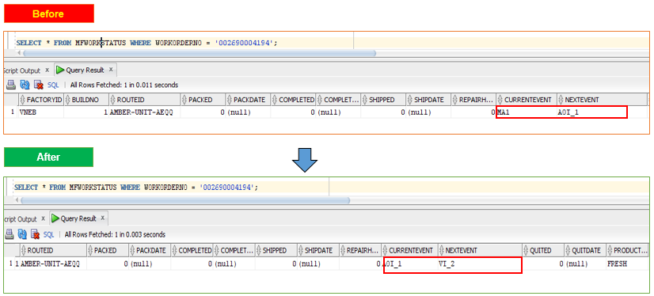

* Và dữ liệu sẽ được chèn vào bảng **MFSYSEVENT**

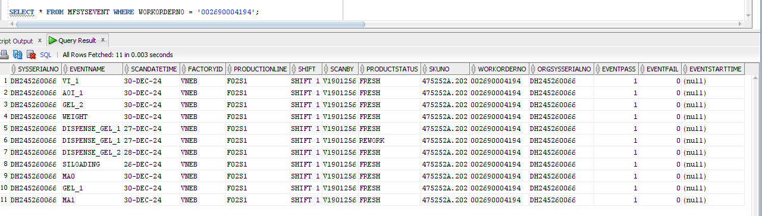

* Và đươc lưu vào bảng **CMC_FILETER_DATA** (bảng dữ liệu trạm test)

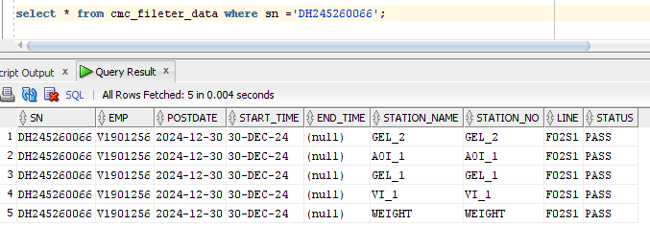

**VI 5**

* Scan step: **UNDO** -> **Username~Password** -> **S/N** -> **DATA RESPONSE**

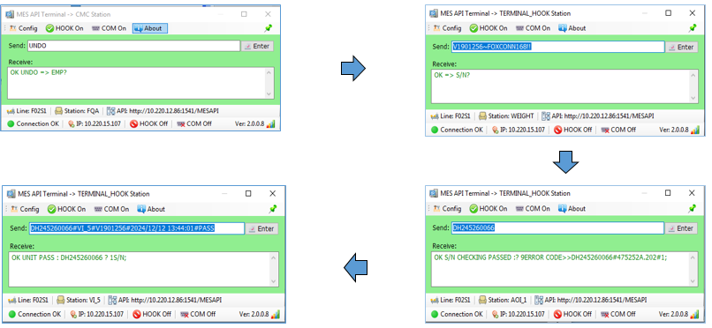

* Dữ liệu sẽ được cập nhật vào bảng **MFWORKSTATUS**

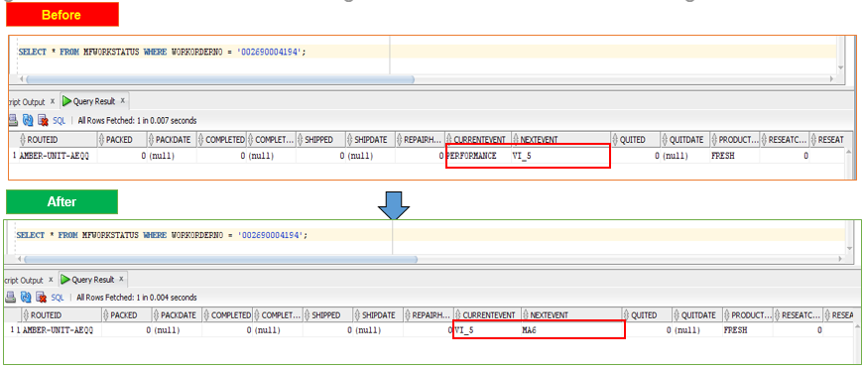

* Dữ liệu sẽ được chèn vào bảng **MFSYSEVENT**

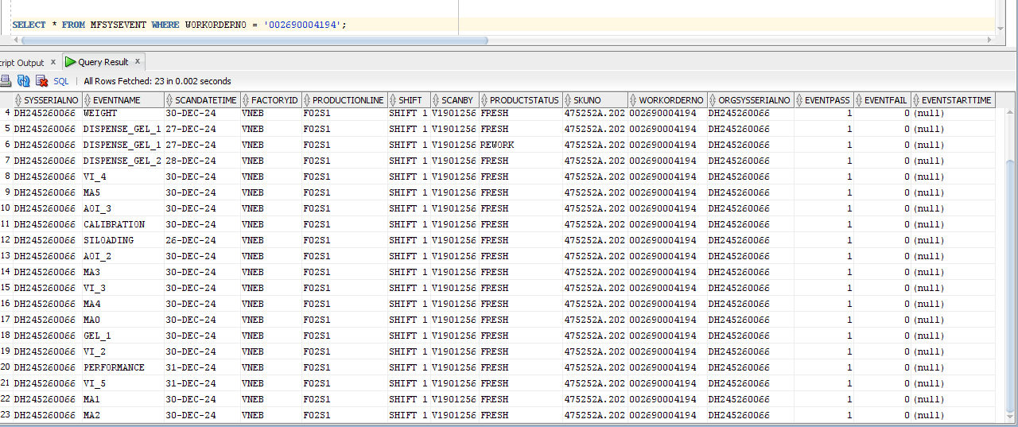

* Và bảng **CMC_FILETER_DATA** (bảng dữ liệu trạm test)

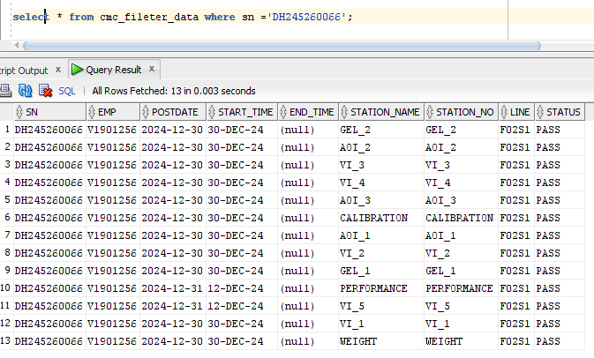

**Tiếp theo là trạm link**

**MA 0**

* Quét: **UNDO** -> **Username~Password** -> **S/N** ->**Long code** **KEYPART**

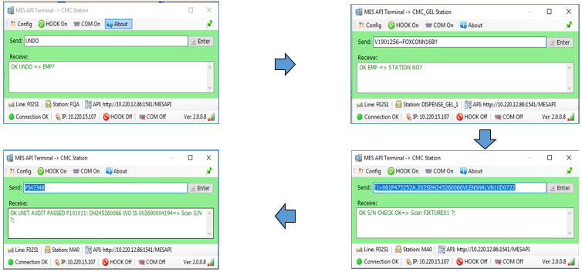

* Dữ liệu sẽ được lưu trữ vào bảng **MFWORKSTATUS**

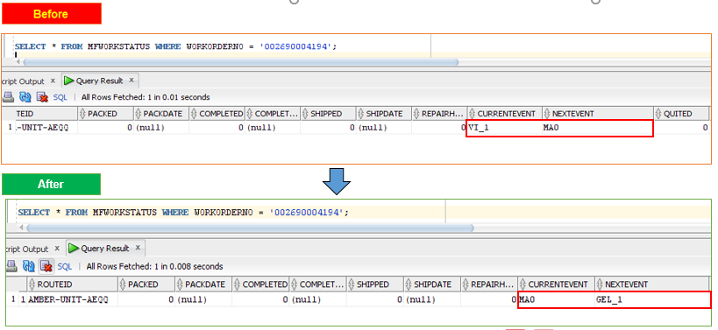

* Dữ liệu sẽ được lưu trữ vào bảng **MFSYSEVENT**

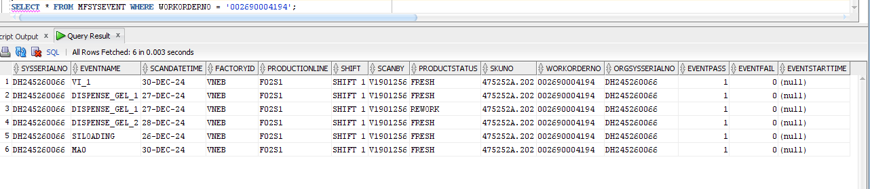

* Và bảng dữ liệu trạm link

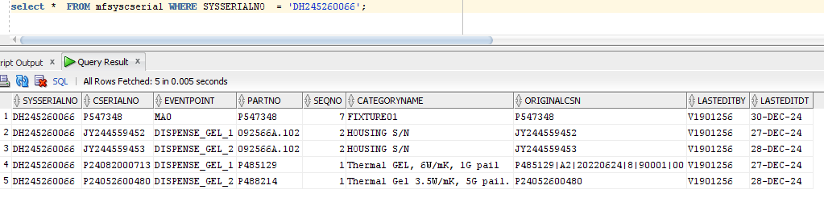

**MA6**

* Scan step: UNDO -> Username~Password -> S/N -> Long code KEYPART

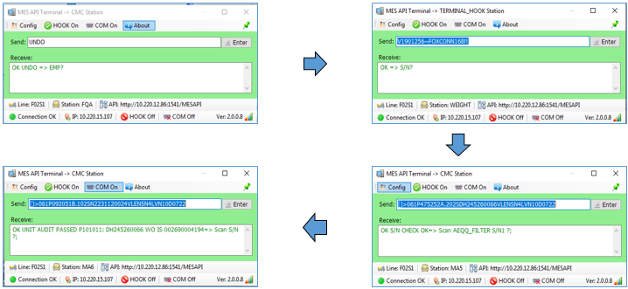

* Dữ liệu sẽ được lưu trữ tạm thời vào bảng **MFWORKSTATUS**

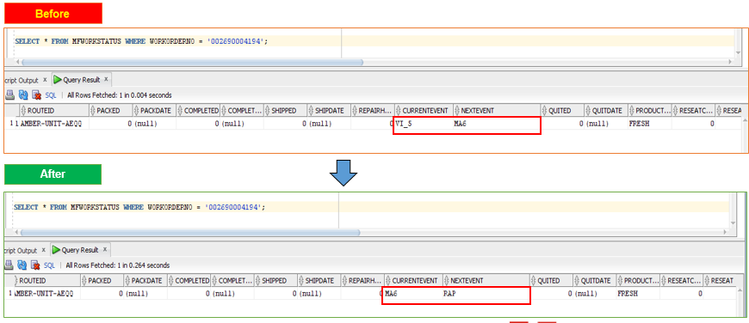

* Dữ liệu cũng sẽ được lưu trữ vào bảng **MFSYSEVENT**

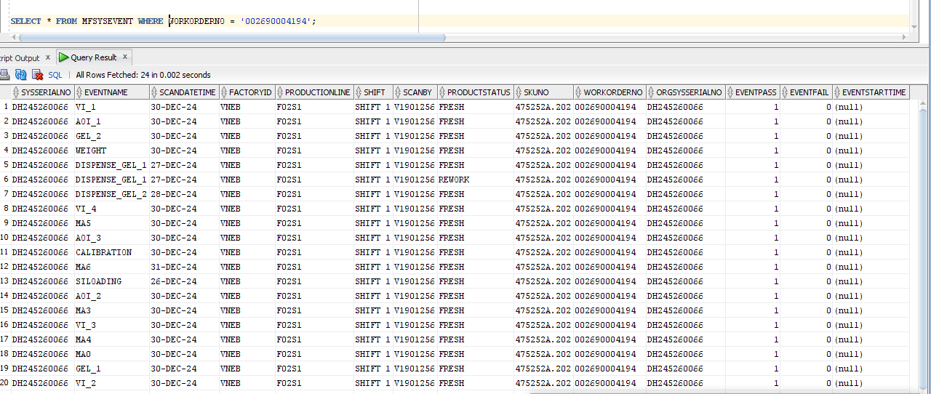

* Sau đó dữ liệu sẽ được lưu trữ vào bảng **MFSYSCSERIAL**

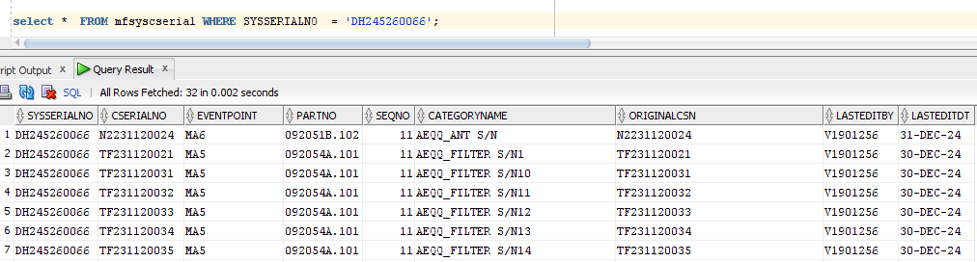

* Sau khi qua qua các trạm ở dây chuyền sản xuất xong liệu sẽ được đưa về kho **KITTING**
* **KITTING**  sử dụng trương trình MES_SFC và vào chức năng SI PACK BOX

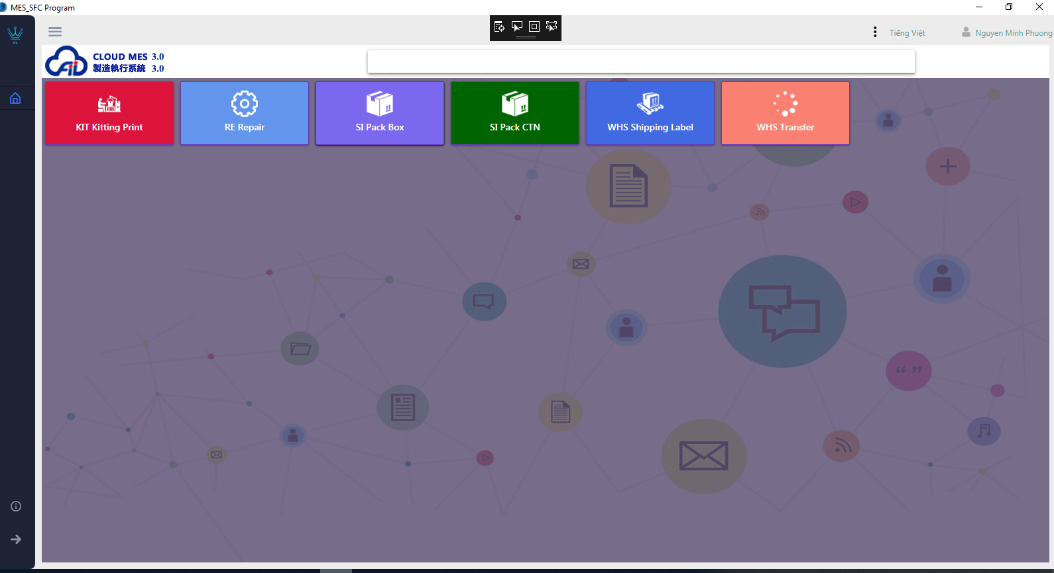

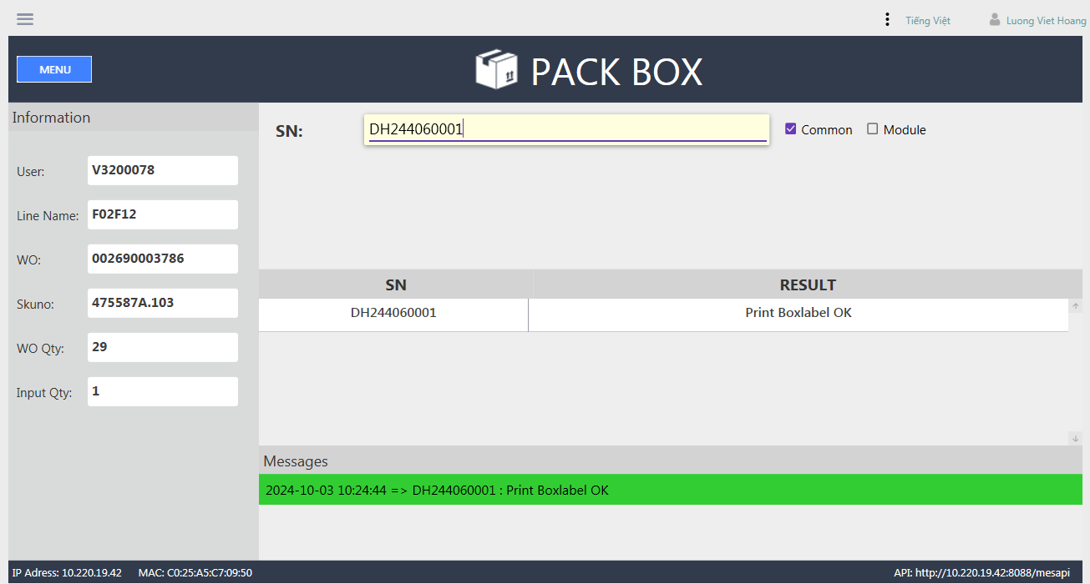

Dữ liệu sẽ được lưu chữ vào bảng **MFWORKSTATUS**

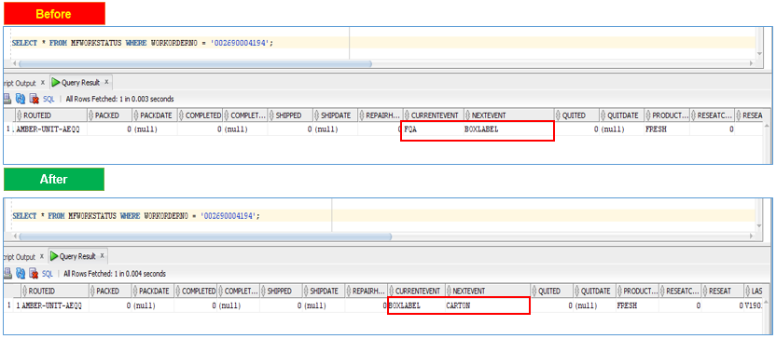

* Và được trèn vào bảng **MFSYSEVENT**

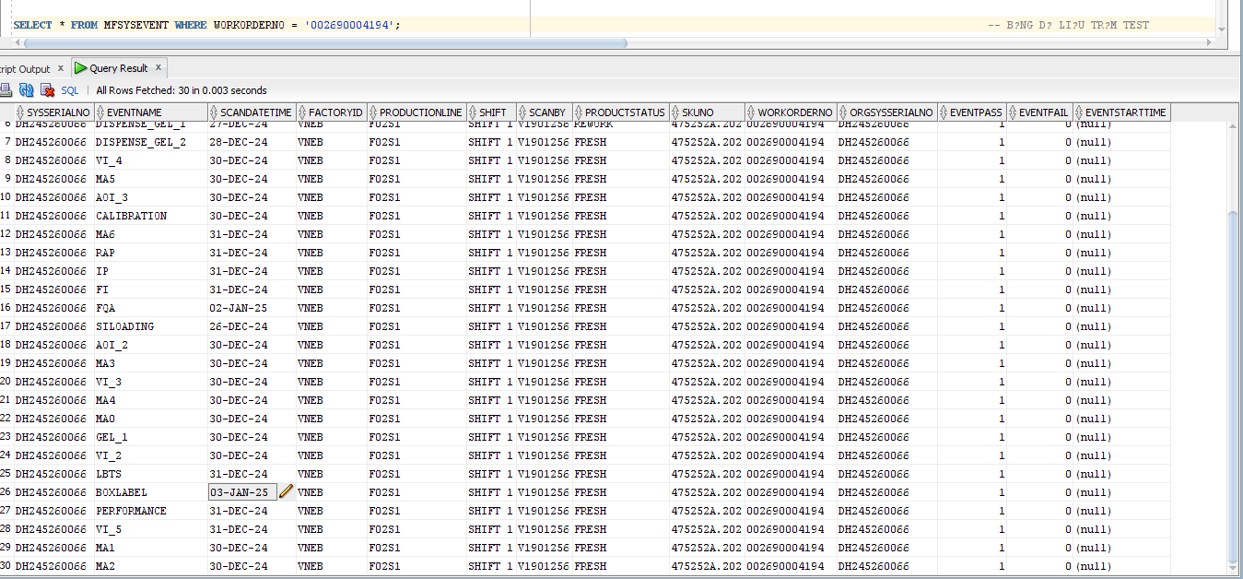

**Sau đó đến bước kiểm tra hàng và xuất kho**

* Ở bước này ta sử dụng app **FG_WHS để**

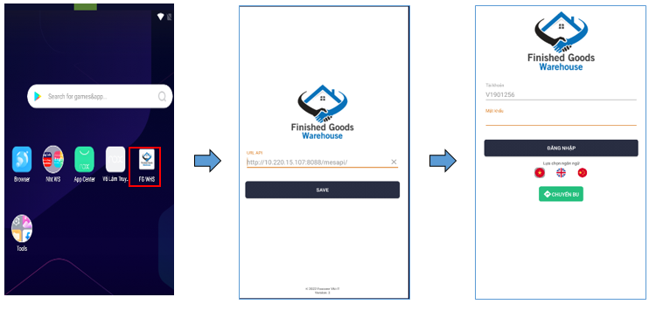

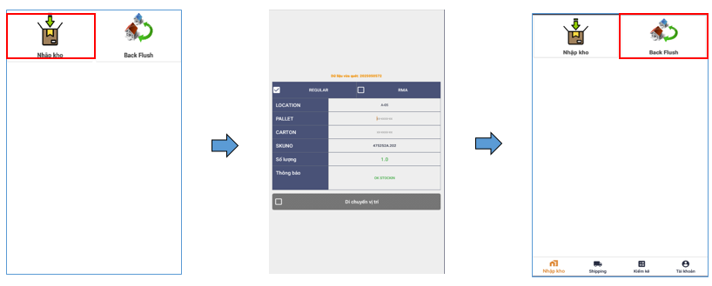

* Sau đó dữ liệu sẽ được chèn vào 2 bảng **MFSYSEVENT** và **SFCRUNTIME.WHS_STOCK_STATUS**

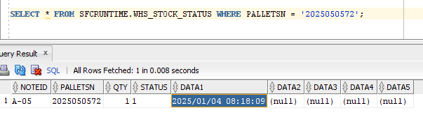

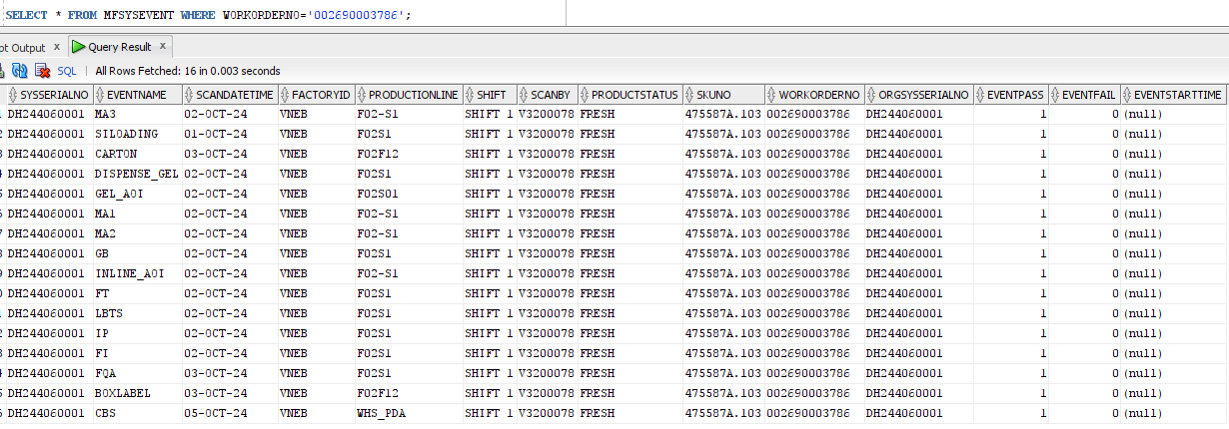

* Và được cập nhật tại bảng **MFWORKSTATUS**

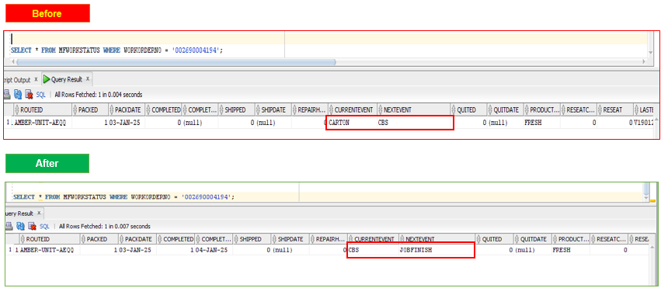

* Sau đó thực hiện các chức năng như : Chuẩn bị dữ liệu xuất hàng , kiểm tra dữ liệu xuất hàng , xuất kho , quản lý xe hàng xuất bến

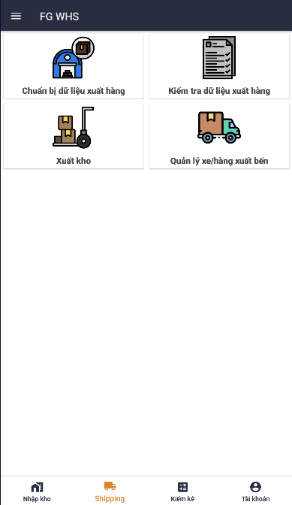

* Cuối cùng là kết thúc lưu trình !

**CHƯƠNG V. KẾT QUẢ ĐẠT ĐƯỢC**

**5.1** **Kết quả đạt được trong thời gian thực tập**

* **Kiến thức mới**: trong quá trình thực tập em đã được tìm hiểu nhiều công việc khác nhau trong công ty. Công ty đã tạo điều kiện cho em được tiếp thu nhiều kiến thức như làm quen một số ngôn ngữ lập trình như C#, html, css, JavaScript, VueJs. Ngoài ra còn được học về cơ sở dữ liệu Oracle với 1 số lệnh cơ bản: truy vấn: Select, thêm: Insert, xóa: Delete, cập nhật: Update , Ngoài các lệnh cơ bản em còn được học thao tác với produre trong Oracle.Từ đó xây dựng cho bản thân nền tảng phục vụ công việc lập trình sau này. Em đã học được nhiều kiến thức mới trong lĩnh vực công nghệ thông tin bao gồm cả lý thuyết và kĩ năng thực hành. Đã áp dụng những kiến thức này vào nhiệm vụ được giao.
* **Môi trường làm việc**: đây là một môi trường thực tập chất lượng hướng dẫn rất cao, cơ hội để học hỏi tiếp cận với kiến thức, kĩ năng mới thúc đẩy phát triển cá nhân cả về kĩ năng mền và kỹ năng chuyên môn. Môi trường làm việc tại bộ phận It mang lại sự hỗ trợ tích cực và không khí làm việc thoải mái, em được làm việc trong một tổ chức chuyên nghiệp và trách nhiệm cao.
* **Phát triển kỹ năng:** em đã phát triển và cải thiện nhiều kỹ năng như xử lý vấn đề trong công việc, kỹ năng thuyết trình, trình bày vấn đề, làm việc nhóm, kỹ năng lập trình. Sự hỗ trợ của các anh chị, các bạn đặc biệt là người hướng dẫn giúp em nâng cao khả năng làm việc của mình.
* **Tương tác và networking**: Thực tập tại bộ phận IT giúp em được gặp gỡ và làm việc cùng nhiều chuyên gia trong ngành. Ngoài ra còn nâng cao kỹ năng làm việc nhóm với các bạn cùng khóa thực tập.Nhờ đó mà em có thể học tập tác phong làm việc, phát triển hơn trong tương lai.
* **Nhận xét** :
* Trong thời gian làm việc tại công ty em nhận thấy công ty FOXCONN bố trí hệ thống công nghệ tương đối hợp lý.
* Điều kiện vì khí hậu tương đối tốt, ngoài ánh sáng tự nhiên, trong xưởng còn bố trí hệ thống đèn chiếu sáng hợp lý giúp công nhân làm việc tốt trong điều kiện không thuận lợi. Có hệ thống phòng cháy chữa cháy an toàn.
* Cách quản lý hệ thống công nghệ và quản lý con người tương đối hợp lý vì vậy đã rất hiệu quả trong việc nâng cao năng xuất lao động.
* Công tác bảo hộ lao động tốt.
* **Ý kiến đóng góp :**
* Công ty bổ sung đến lĩnh nhiều công việc có liên quan vực điện công nghiệp hơn để tạo hành trang vững chắc hơn nữa cho sinh viên thực tập tốt nghiệp sau khi ra trường.
* Công ty vẫn còn một số vị trí làm việc độc hại và vất vả. Vì vậy công ty nên có biện pháp khắc phục để đảm bảo sức khỏe cho công nhân như : sử dụng máy móc thay thế.

**5.2** **Những kiến thức lý thuyêt đã được củng cố**

* Nắm bắt được cơ sở lý thuyết về cơ sở dữ liệu oracle và làm việc với nó
* Các kiến thức về sql và xử lí với database trong hệ thống sản xuất
* Các kiến thức cơ bản về Winform
* Làm quen với các ngôn ngữ lập trình mới: html, css, javascript

**5.3** **Những kí năng thực hành được học thêm**

* Thực hành thao tác cơ sở dữ liệu trên c# và hệ thống database của công ty
* Kết nối Database Oracle
* Viết API và thực hiện test trên Postman
* Thực hành thiết lập sử dụng các phần mềm công cụ tại công ty
* Xử lí các lỗi của chuyền sản xuất
* Xử lý những lỗi của terminal
* Thiết lập trạm, đối trạm sản xuất

# KẾT LUẬN

Trong thời gian 8 tuần thực tập tại công ty, được sự hướng dẫn tận tình của anh, chị trong bộ phận IT và giảng viên hướng dẫn: thầy Nguyễn Ngọc Hoan đã giúp bản thân em học hỏi được nhiều điều, được bổ sung thêm nhiều kiến thức chuyên môn, các kỹ năng mềm và những kinh nghiệm, kiến thức sẽ giúp em rất nhiều để sau này có thể làm việc tốt hơn. Qua đợt thực tập này cũng đã giúp em phần nào nhận ra những thiếu sót của bản thân về kiến thức chuyên môn hay kỹ năng ngoại ngữ…trong môi trường làm việc thực tế qua đó sẽ giúp em hoàn thiện những thiếu sót đó tốt hơn.

Một lần nữa em xin chân thành cảm ơn anh Hoàng Đăng Vinh (cán bộ hướng dẫn tại công ty) và thầy Nguyễn Ngọc Hoan cùng toàn thể anh/chị trong công ty đã giúp em hoàn thành tốt kỳ thực tập này.

Em xin chân thành cảm ơn!

# 

# Tài liệu tham khảo

[1] http://www.foxconn.com.vn/gioi-thieu.html.

[2] http://foxconn.com.vn/nha-xuong-cua-tap-doan-tai-viet-nam.html.

[3] C# và .Net framework, Dương Quang Thiện, Nhà xuất bản Tổng hợp Hồ Chí Minh

[4] Giáo trình Oracle cơ bản - SQL và PL/SQL

[5] https://en.wikipedia.org/wiki/Foxconn